МИНИСТЕРСТВО НАУКИ И ОБРАЗОВАНИЯ РФ

ПЕРМСКИЙ ГОСУДАРСТВЕННЫЙ НАЦИОНАЛЬНЫЙ ИССЛЕДОВАТЕЛЬСКИЙ УНИВЕРСИТЕТ

Отчет

По лабораторной работе №7

«Численное решение краевых задач для ОДУ.

Численное решение уравнения теплопроводности».



Пермь 2023

**Задание**

**Задача 1.**

Дана краевая задача вида:

***Y''(x) + A(x)Y'(x) - B(x)Y(x) + C(x)⋅sin(Y(x))=F(x), B(x)≥0,***(1)

***Y(0)=1, Y(1)=2.*** (2)

Решить задачу (1)-(2) методом стрельб, используя метод Рунге-Кутты 4-го порядка точности с автоматическим выбором шага (*ε1=10-5*), обеспечив выполнение граничного условия при ***x=1*** с точностью *ε=10-4.*

***Указания для задачи 1.***

1. При отладке использовать метод пробных функций, задавая правую часть уравнения (1) в виде



где



*Variant* – номер варианта задания.

1. Начинать вычисления с шага h=0.1; на каждой итерации выдавать ее номер, полученное значение Y(1) и максимальную погрешность численного решения.
2. После завершения расчетов выдать полученный результат в виде таблицы (x, численное решение, точное решение, погрешность). Кроме того, выдать максимальную по модулю погрешность.

**Задача 2.**

Для уравнения теплопроводности дана начально-краевая задача:

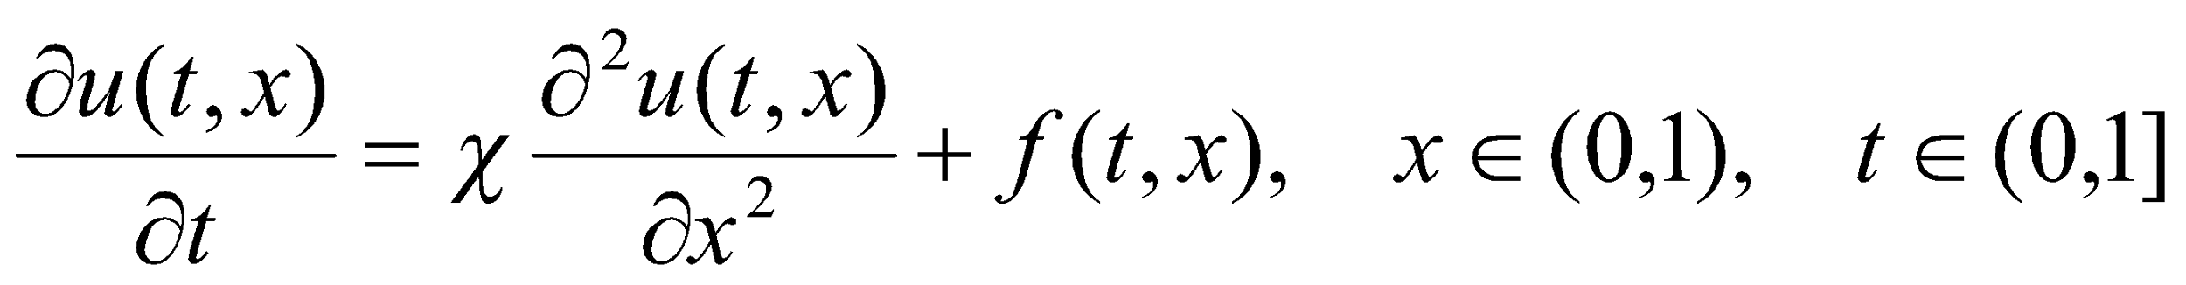 (3)

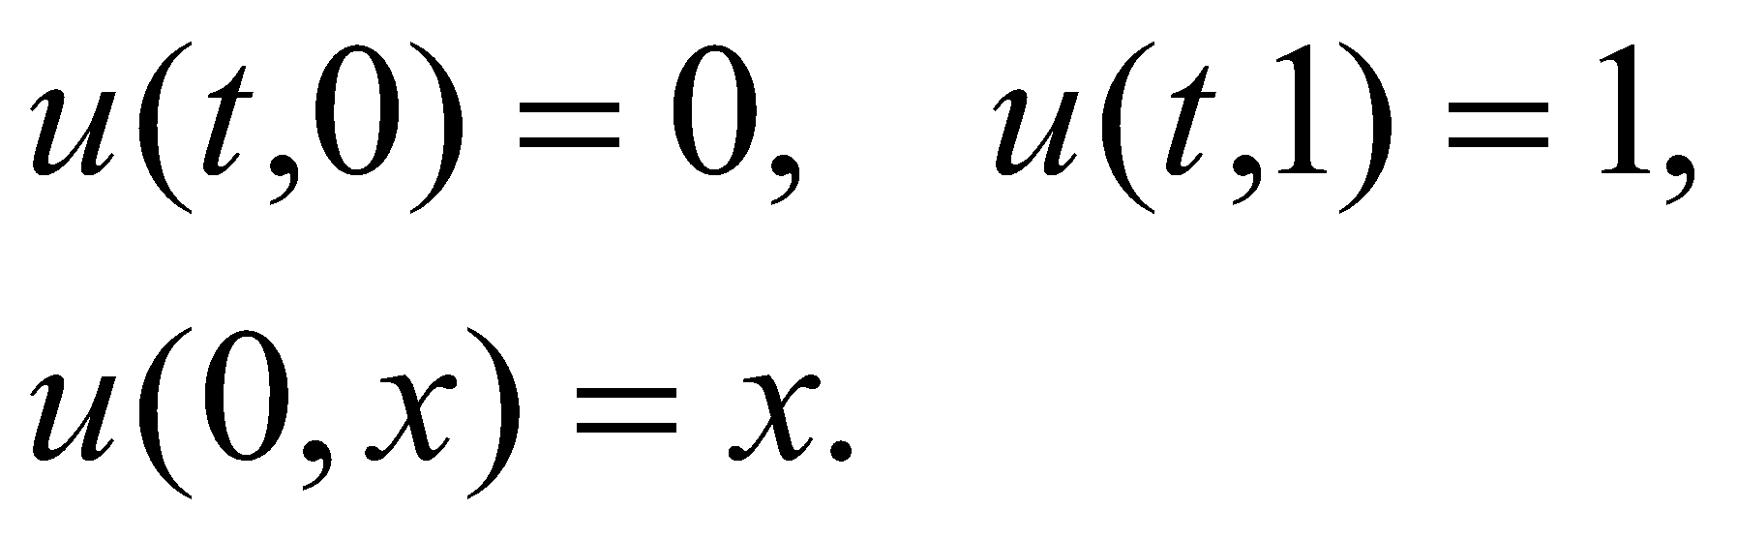 (4)

Значение коэффициента температуропроводности

1. 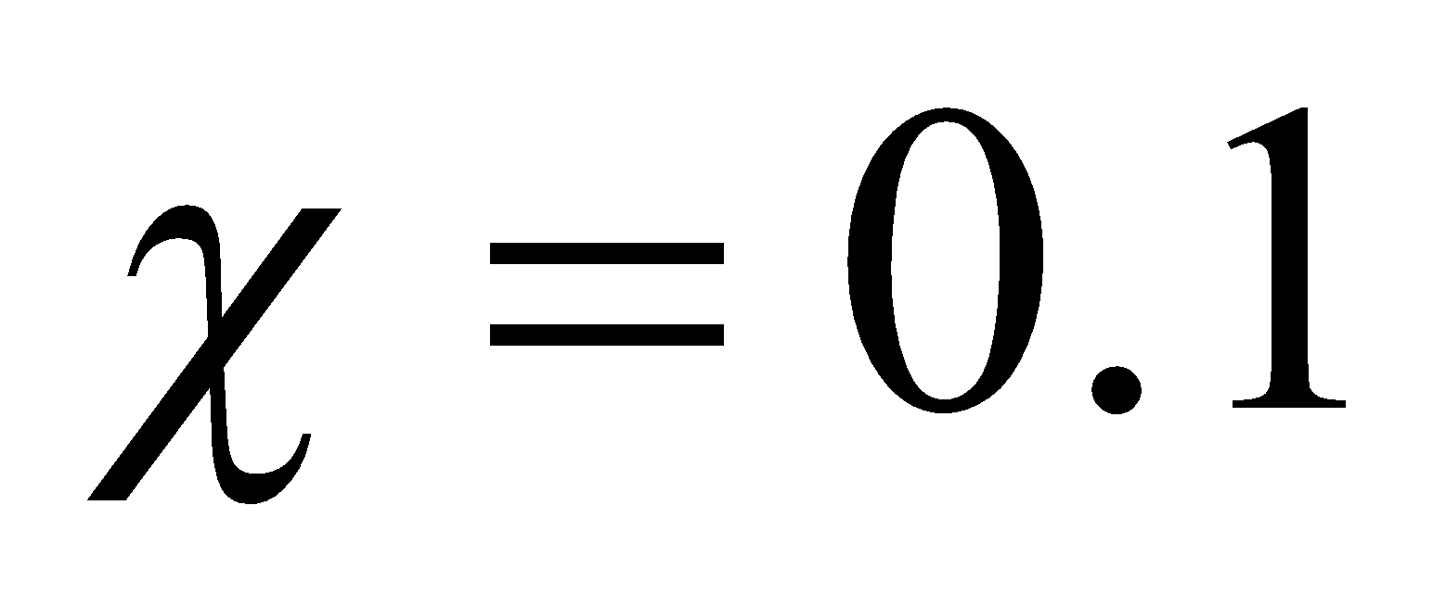, b) 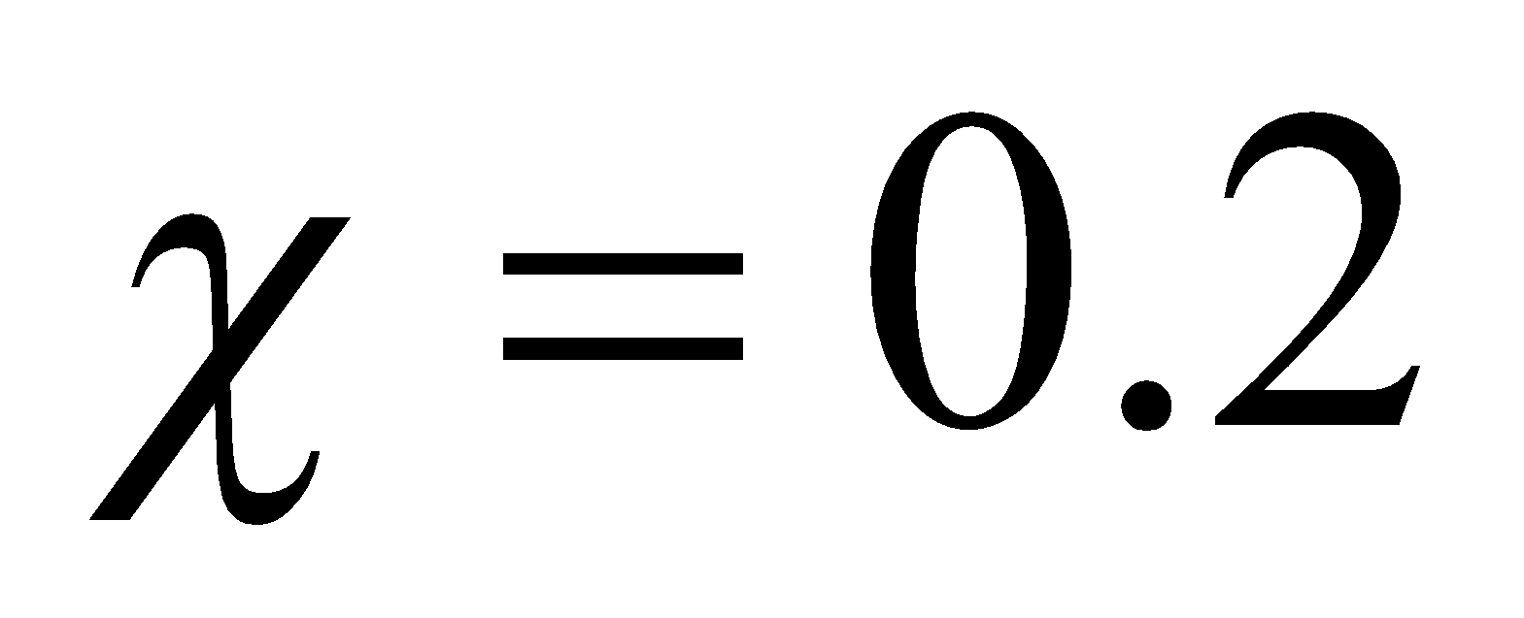

Решить задачу (3)-(4) методом конечных разностей на равномерной разностной сетке 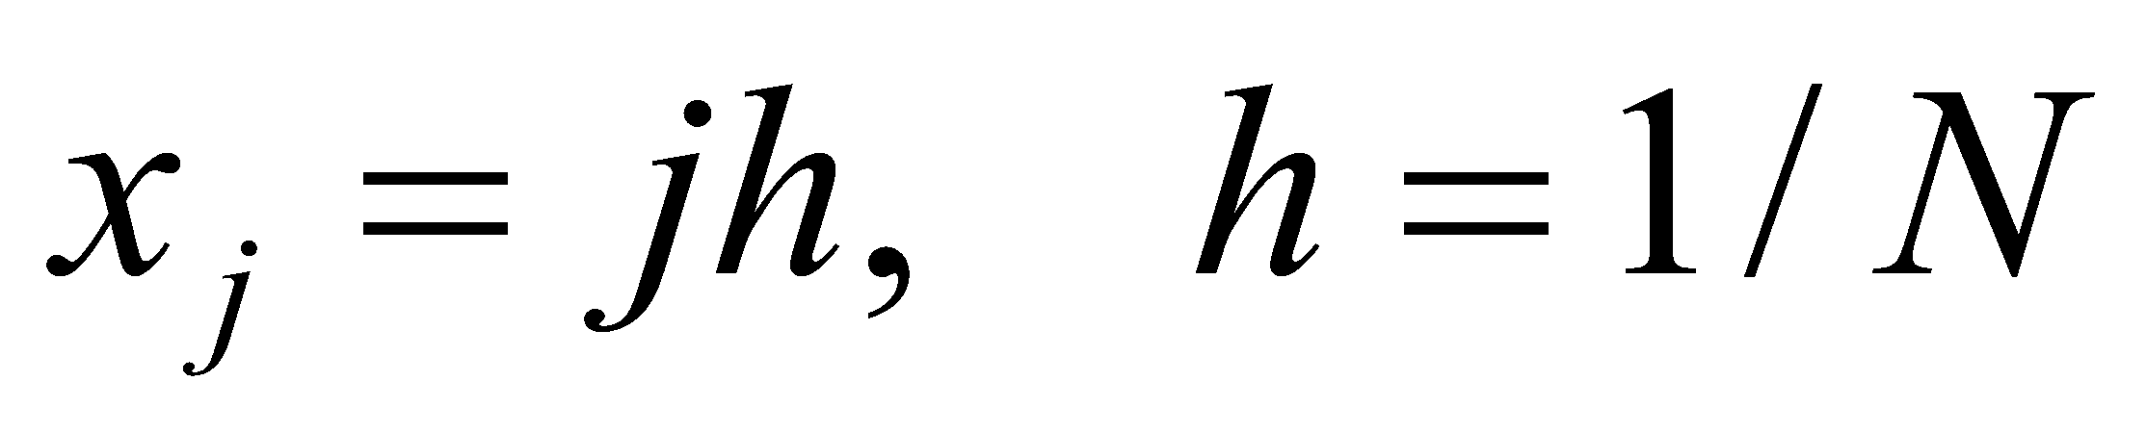, используя при этом явную разностную схему:

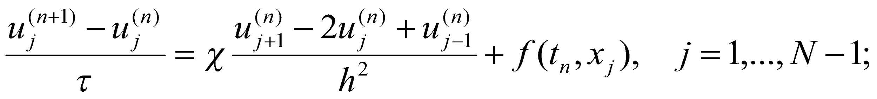

и неявную разностную схему:

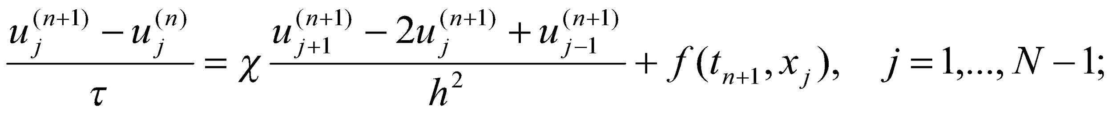

для реализации которой воспользоваться алгоритмом прогонки.

.

***Указания для задачи 2.***

1. Функцию ***f(t,x)*** выбирать таким образом, чтобы точным решение задачи (3)-(4) явилась функция ***u(t,x)=x+0.1·t·sin(πx)·Variant.***
2. Провести расчеты на трех сетка при N=8, 16, 32, использовать шаг по времени 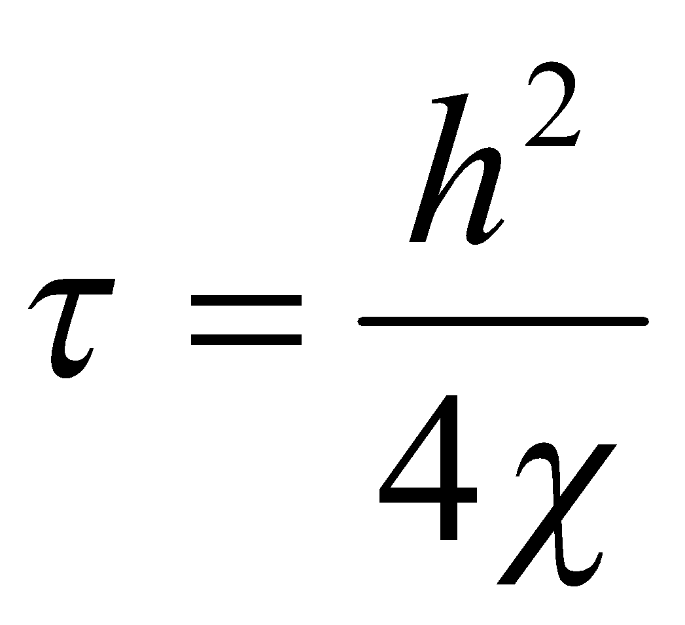 для явной схемы и 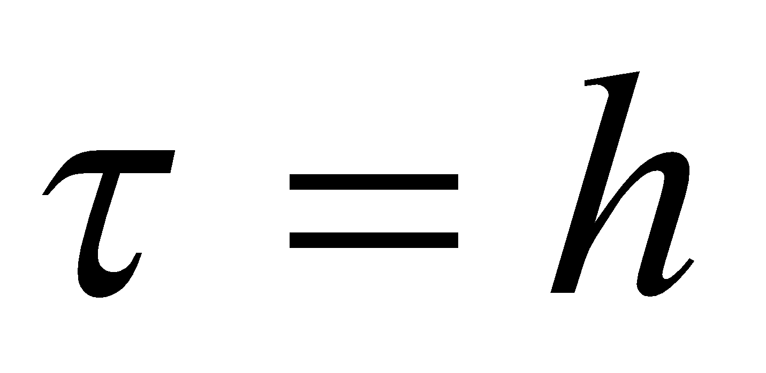 для неявной.
3. В процессе вычислений для каждого момента времени выдавать значение 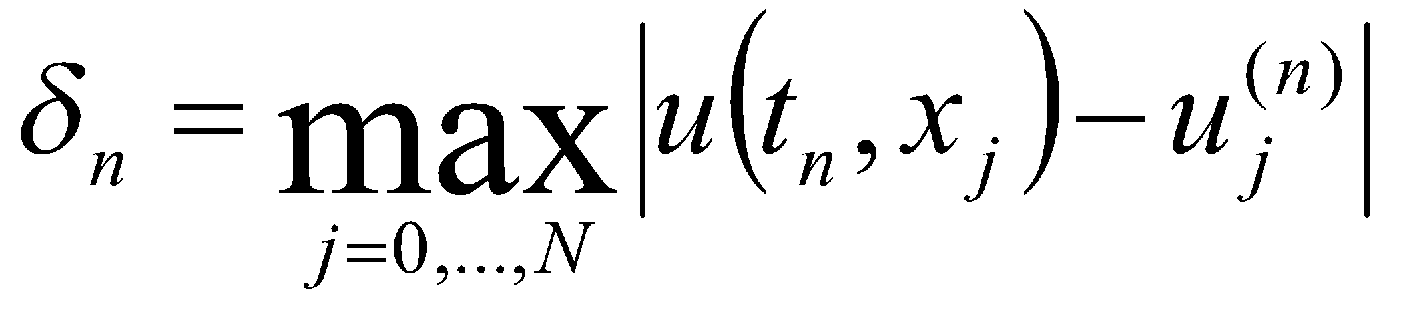.

В конечный момент времени 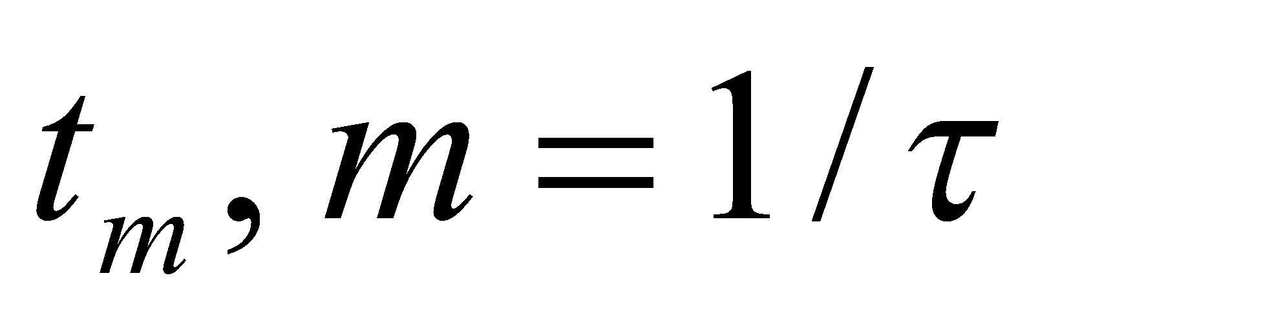выдавать значения  и максимальное значение из погрешностей 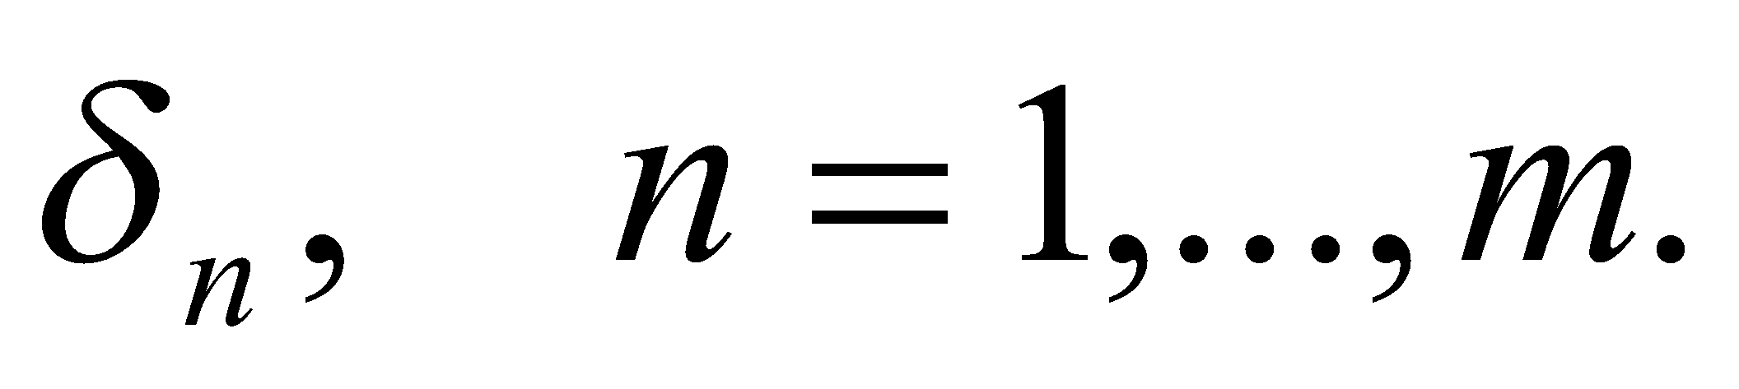

1. Провести анализ изменения погрешности в зависимости от шага сетки.

**Исходные данные**

**Вариант 1:**

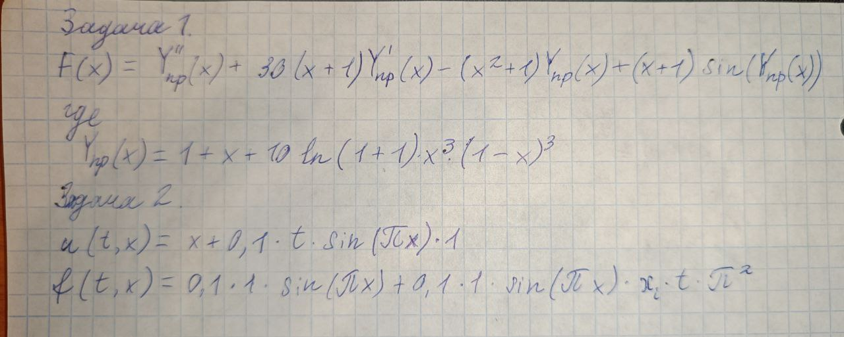

**Вариант 23:**

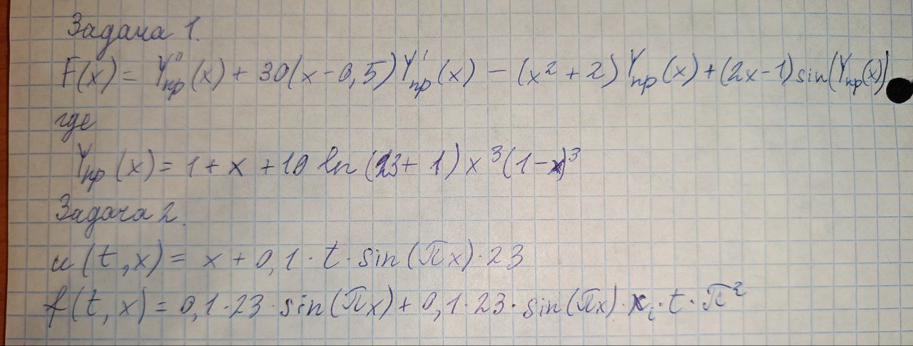

**Теоретическая справка**

**Метод «стрельб»:**

Где

*Variant* – номер варианта задания.

Выберем *α0, α1* таким образом, чтобы выполнялись условия

Далее воспользуемся методом половинного деления на отрезке . При этом на каждом шаге приходится решать задачу для определения значения до тех пор, пока не выполнится условие, где *ε* – заданная точность решения задачи.

Решаем задачу Коши методом Рунге-Кутты для заданной системы с вычисленным α

**Метод Рунге-Кутты:**

Используем формулу:

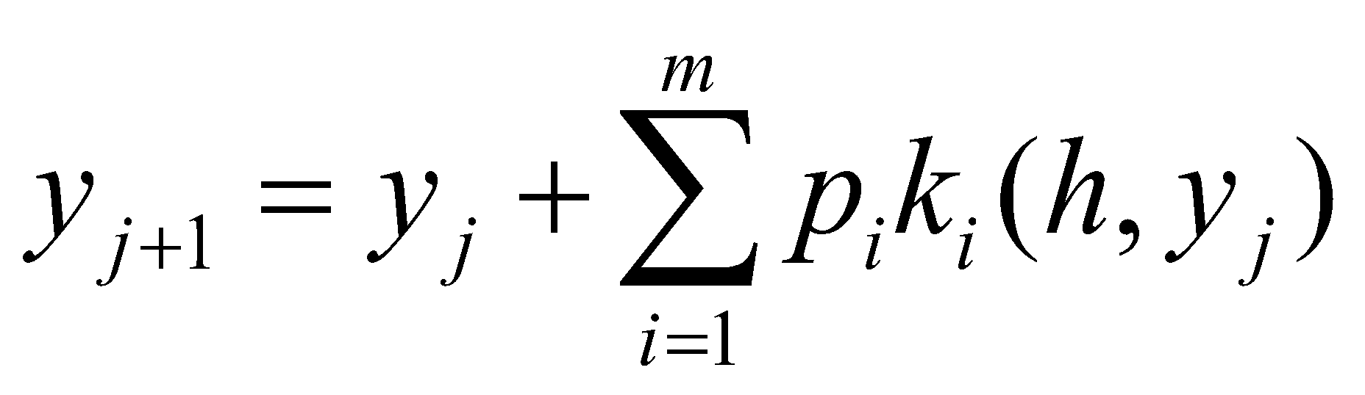

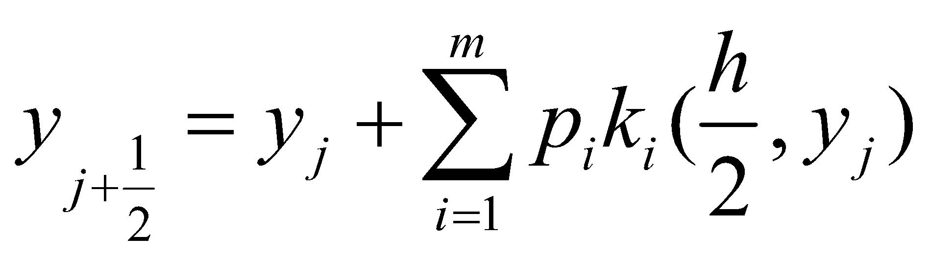

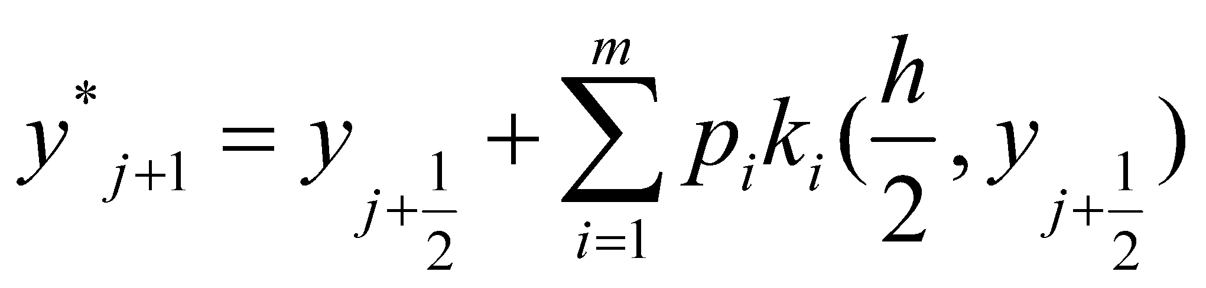

где 

Новые значения для y и z считаем по формулам:

𝑘1(ℎ)=ℎ𝑧

𝑘2(ℎ)=ℎ(𝑧+1/2𝑙1(ℎ))

𝑘3(ℎ)=ℎ(𝑧+1/2𝑙2(ℎ))

𝑘4(ℎ)=ℎ(𝑧+𝑙3(ℎ))

𝑦(𝑥+ℎ)≈𝑦(𝑥)+1/6(𝑘1(ℎ)+2𝑘2(ℎ)+2𝑘3(ℎ)+𝑘4(ℎ))

𝑙1(ℎ)=ℎ𝑓(𝑥,𝑦,𝑧)

𝑙2(ℎ)=ℎ𝑓(𝑥+ℎ/2,𝑦+1/2𝑘1(ℎ),𝑧+1/2𝑙1(ℎ))

𝑙3(ℎ)=ℎ𝑓(𝑥+ℎ/2,𝑦+1/2𝑘2(ℎ),𝑧+1/2𝑙2(ℎ))

𝑙4(ℎ)=ℎ𝑓(𝑥+ℎ,𝑦+𝑘3(ℎ),

𝑧+𝑙3(ℎ)) 𝑧(𝑥+ℎ)≈𝑧(𝑥)+1/6(𝑙1(ℎ)+2𝑙2(ℎ)+2𝑙3(ℎ)+𝑙4(ℎ))

**Метод конечных разностей. Явная схема:**

Зададим 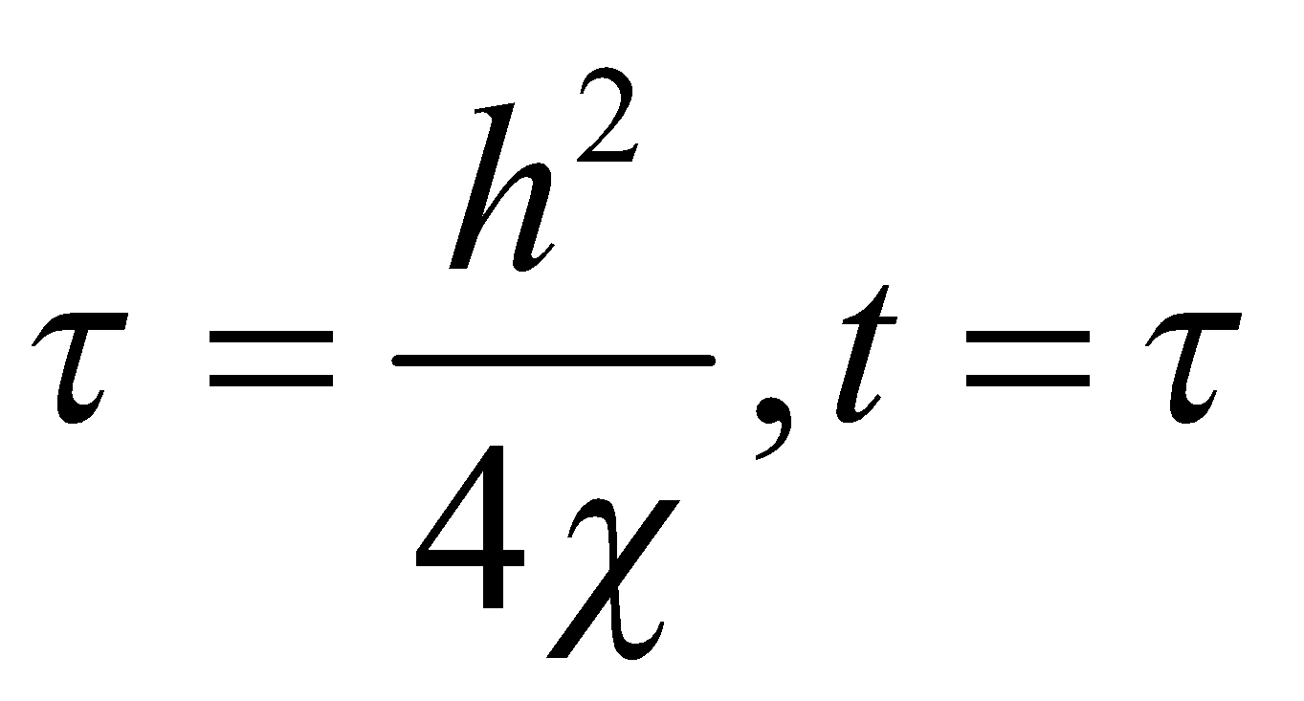 и на каждом шаге увеличиваем t на .

По формуле вычислим новое значение вектора u 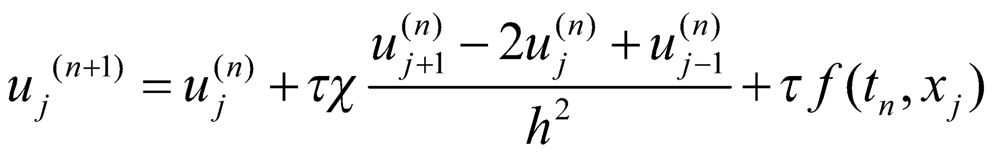

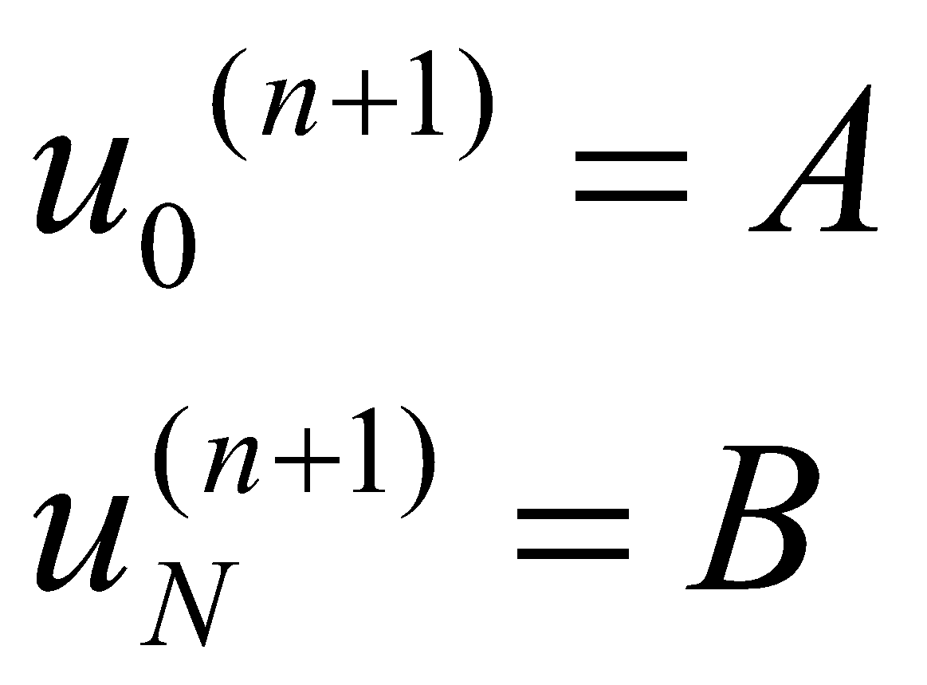

где 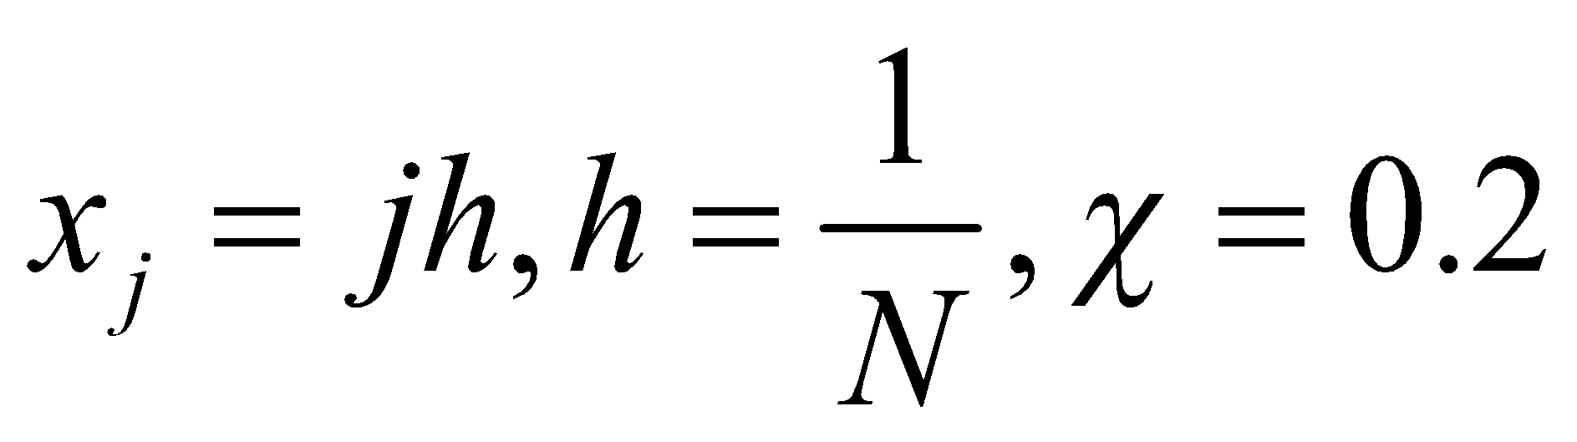

**Метод конечных разностей. Неявная схема:**

Зададим 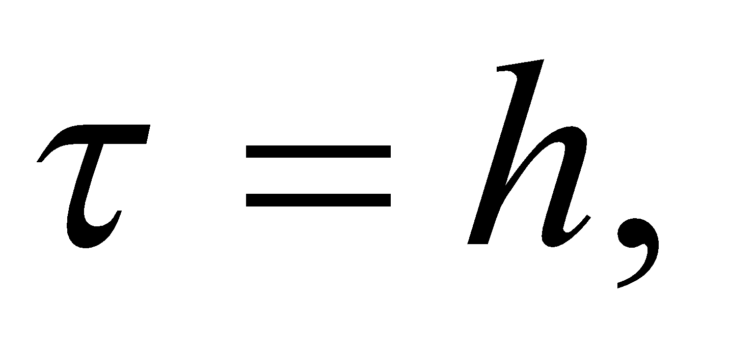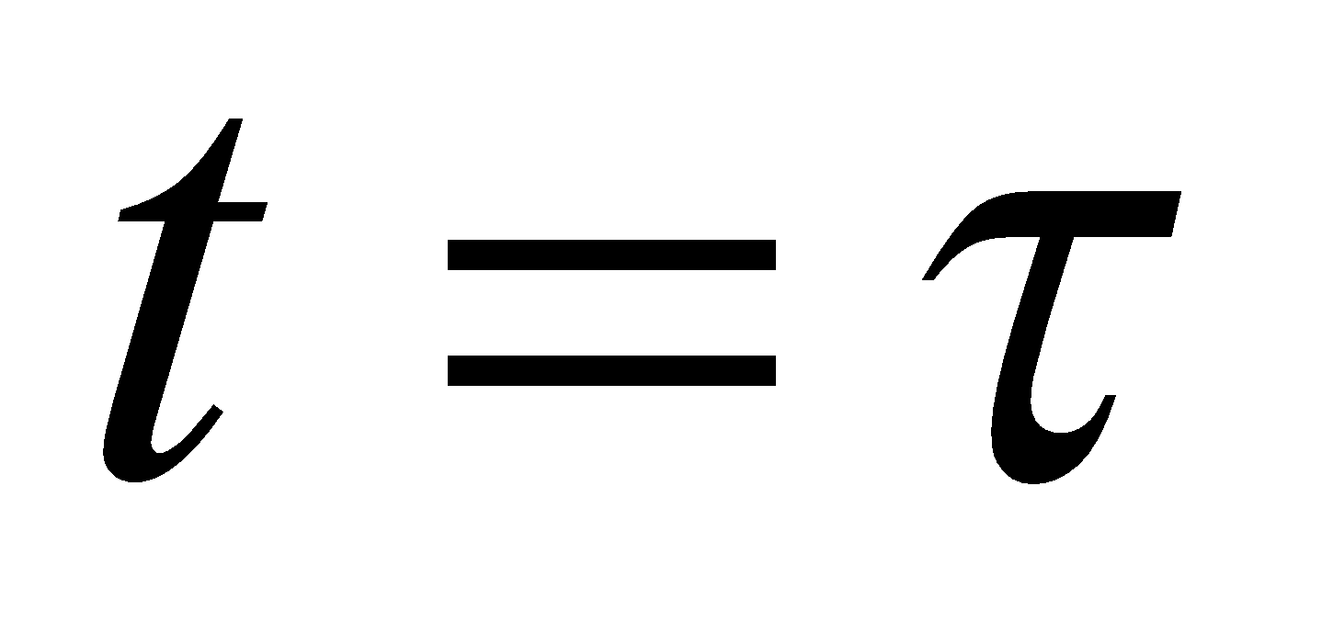 и на каждом шаге увеличиваем t на .

Составим СЛАУ и решим методом прогонки относительно u

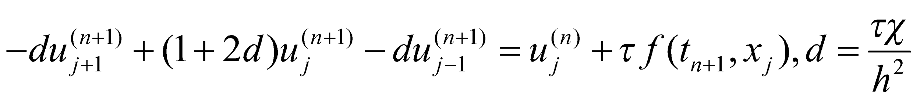

где :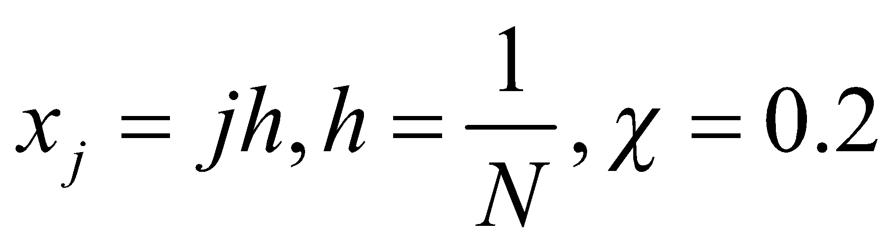

**Решение**

**Вариант 1:**

Метод стрельб

Iter | z(0) = alfa | y(1) | Delta |

1 | 1,500000 | 2,016622 | 0,01662229897373413 |

2 | 0,750000 | 1,991711 | 0,008291845310529622 |

3 | 1,125000 | 2,004164 | 0,004164232906552989 |

4 | 0,937500 | 1,997937 | 0,0020727775155613415 |

5 | 1,031250 | 2,001050 | 0,0011025391419070552 |

6 | 0,984375 | 1,999494 | 0,0005181988816187477 |

7 | 1,007812 | 2,000272 | 0,0003420655767378822 |

8 | 0,996094 | 1,999883 | 0,00013333612122012894 |

9 | 1,001953 | 2,000077 | 0,00015194780027294463 |

x | y(x) | Ypr(x) | z(x) | Delta |

0,000000 | 1,000000 | 1,000000 | 1,001953 | 0 |

0,012500 | 1,012533 | 1,012513 | 1,004432 | 2,0237995500993478E-05 |

0,025000 | 1,025134 | 1,025100 | 1,012656 | 3,410186868224585E-05 |

0,037500 | 1,037869 | 1,037826 | 1,025686 | 4,356046555353821E-05 |

0,050000 | 1,050793 | 1,050743 | 1,042652 | 4,998893914009983E-05 |

0,062500 | 1,063949 | 1,063894 | 1,062757 | 5,434298370277091E-05 |

0,075000 | 1,077372 | 1,077314 | 1,085264 | 5,7283474123703826E-05 |

0,087500 | 1,091087 | 1,091028 | 1,109497 | 5,9265142346331956E-05 |

0,100000 | 1,105114 | 1,105053 | 1,134836 | 6,0599325825361205E-05 |

0,112500 | 1,119461 | 1,119399 | 1,160712 | 6,149812963851531E-05 |

0,125000 | 1,134132 | 1,134069 | 1,186609 | 6,210534070216767E-05 |

0,137500 | 1,149124 | 1,149061 | 1,212060 | 6,251795249512249E-05 |

0,150000 | 1,164429 | 1,164367 | 1,236643 | 6,280107227163434E-05 |

0,162500 | 1,180035 | 1,179972 | 1,259981 | 6,299819041677424E-05 |

0,175000 | 1,195923 | 1,195859 | 1,281742 | 6,313821741765757E-05 |

0,187500 | 1,212071 | 1,212008 | 1,301632 | 6,324028044057961E-05 |

0,200000 | 1,228455 | 1,228391 | 1,319401 | 6,331697561168248E-05 |

0,212500 | 1,245046 | 1,244983 | 1,334834 | 6,337656163890593E-05 |

0,225000 | 1,261815 | 1,261752 | 1,347755 | 6,342443165019418E-05 |

0,250000 | 1,295757 | 1,295691 | 1,365431 | 6,584611671689444E-05 |

0,300000 | 1,364344 | 1,364192 | 1,363293 | 0,00015194780027294463 |

0,312500 | 1,381355 | 1,381237 | 1,357774 | 0,00011725684597552188 |

0,325000 | 1,398275 | 1,398179 | 1,348938 | 9,60503701130655E-05 |

0,337500 | 1,415066 | 1,414983 | 1,337065 | 8,3148834893354E-05 |

0,350000 | 1,431690 | 1,431615 | 1,322383 | 7,533771525469746E-05 |

0,362500 | 1,448115 | 1,448044 | 1,305094 | 7,06316929870443E-05 |

0,375000 | 1,464308 | 1,464240 | 1,285388 | 6,781056867688484E-05 |

0,387500 | 1,480240 | 1,480174 | 1,263453 | 6,612803581140803E-05 |

0,393750 | 1,488100 | 1,488035 | 1,251713 | 6,552732628217761E-05 |

0,400000 | 1,495886 | 1,495821 | 1,239487 | 6,506699057662324E-05 |

0,406250 | 1,503593 | 1,503528 | 1,226802 | 6,471517742534516E-05 |

0,412500 | 1,511220 | 1,511155 | 1,213684 | 6,444716725617639E-05 |

0,418750 | 1,518763 | 1,518699 | 1,200158 | 6,424379867220331E-05 |

0,425000 | 1,526221 | 1,526157 | 1,186252 | 6,409023674369685E-05 |

0,431250 | 1,533591 | 1,533527 | 1,171993 | 6,3975010081041E-05 |

0,437500 | 1,540870 | 1,540806 | 1,157407 | 6,388925899081244E-05 |

0,443750 | 1,548058 | 1,547994 | 1,142524 | 6,382614918054585E-05 |

0,450000 | 1,555151 | 1,555088 | 1,127372 | 6,378041513932509E-05 |

0,456250 | 1,562149 | 1,562086 | 1,111980 | 6,374800496167232E-05 |

0,462500 | 1,569051 | 1,568987 | 1,096377 | 6,372580442337572E-05 |

0,468750 | 1,575854 | 1,575790 | 1,080593 | 6,371142289918197E-05 |

0,475000 | 1,582558 | 1,582494 | 1,064657 | 6,370302746727674E-05 |

0,481250 | 1,589162 | 1,589098 | 1,048600 | 6,369921451976346E-05 |

0,487500 | 1,595665 | 1,595601 | 1,032451 | 6,369891052226961E-05 |

0,493750 | 1,602067 | 1,602003 | 1,016241 | 6,37012954012306E-05 |

0,500000 | 1,608368 | 1,608304 | 1,000001 | 6,370574347669411E-05 |

0,506250 | 1,614567 | 1,614503 | 0,983761 | 6,371177797603877E-05 |

0,512500 | 1,620665 | 1,620601 | 0,967551 | 6,371903605151275E-05 |

0,518750 | 1,626662 | 1,626598 | 0,951402 | 6,372724191261447E-05 |

0,525000 | 1,632558 | 1,632494 | 0,935344 | 6,373618621147159E-05 |

0,531250 | 1,638354 | 1,638290 | 0,919407 | 6,374571025014042E-05 |

0,537500 | 1,644051 | 1,643987 | 0,903622 | 6,375569389671654E-05 |

0,543750 | 1,649649 | 1,649586 | 0,888017 | 6,376604634894534E-05 |

0,550000 | 1,655151 | 1,655088 | 0,872623 | 6,377669908586014E-05 |

0,556250 | 1,660558 | 1,660494 | 0,857469 | 6,37876004929705E-05 |

0,562500 | 1,665870 | 1,665806 | 0,842583 | 6,379871177197849E-05 |

0,568750 | 1,671091 | 1,671027 | 0,827993 | 6,381000383126612E-05 |

0,575000 | 1,676221 | 1,676157 | 0,813729 | 6,382145492289659E-05 |

0,581250 | 1,681263 | 1,681199 | 0,799815 | 6,383304885204666E-05 |

0,587500 | 1,686219 | 1,686155 | 0,786281 | 6,384477362053609E-05 |

0,600000 | 1,695884 | 1,695821 | 0,760455 | 6,379067181994102E-05 |

0,612500 | 1,705238 | 1,705174 | 0,736446 | 6,376280194442252E-05 |

0,625000 | 1,714304 | 1,714240 | 0,714443 | 6,375002253333761E-05 |

0,637500 | 1,723108 | 1,723044 | 0,694622 | 6,374623314209238E-05 |

0,650000 | 1,731679 | 1,731615 | 0,677142 | 6,37481538887652E-05 |

0,662500 | 1,740046 | 1,739983 | 0,662145 | 6,375407694880764E-05 |

0,675000 | 1,748243 | 1,748179 | 0,649757 | 6,376316801248727E-05 |

0,687500 | 1,756301 | 1,756237 | 0,640082 | 6,377507737398425E-05 |

0,700000 | 1,764256 | 1,764192 | 0,633204 | 6,37897244855079E-05 |

0,725000 | 1,779993 | 1,779934 | 0,628303 | 5,909640583379172E-05 |

0,737500 | 1,787853 | 1,787792 | 0,629960 | 6,139287261031079E-05 |

0,750000 | 1,795753 | 1,795691 | 0,634560 | 6,260622236387015E-05 |

0,762500 | 1,803729 | 1,803666 | 0,642030 | 6,325324930456233E-05 |

0,775000 | 1,811815 | 1,811752 | 0,652279 | 6,360659065651753E-05 |

0,787500 | 1,820047 | 1,819983 | 0,665192 | 6,380946780515373E-05 |

0,800000 | 1,828455 | 1,828391 | 0,680621 | 6,393683425121033E-05 |

0,812500 | 1,837072 | 1,837008 | 0,698389 | 6,402780519465523E-05 |

0,818750 | 1,841466 | 1,841402 | 0,708081 | 6,413440021568739E-05 |

0,825000 | 1,845924 | 1,845859 | 0,718275 | 6,421501427555931E-05 |

0,831250 | 1,850446 | 1,850382 | 0,728938 | 6,427715267398604E-05 |

0,837500 | 1,855036 | 1,854972 | 0,740035 | 6,432618320162398E-05 |

0,843750 | 1,859697 | 1,859633 | 0,751529 | 6,436594059588963E-05 |

0,850000 | 1,864431 | 1,864367 | 0,763378 | 6,439916139644453E-05 |

0,856250 | 1,869240 | 1,869176 | 0,775540 | 6,44277964068074E-05 |

0,862500 | 1,874126 | 1,874061 | 0,787969 | 6,44532349343141E-05 |

0,868750 | 1,879090 | 1,879026 | 0,800617 | 6,447646552132369E-05 |

0,875000 | 1,884134 | 1,884069 | 0,813433 | 6,449819101561616E-05 |

0,881250 | 1,889258 | 1,889194 | 0,826362 | 6,451891084546801E-05 |

0,887500 | 1,894464 | 1,894399 | 0,839350 | 6,45389797777618E-05 |

0,893750 | 1,899750 | 1,899686 | 0,852335 | 6,455864982890525E-05 |

0,900000 | 1,905118 | 1,905053 | 0,865255 | 6,457810012139298E-05 |

0,906250 | 1,910566 | 1,910501 | 0,878045 | 6,459745812747997E-05 |

0,912500 | 1,916093 | 1,916028 | 0,890637 | 6,461681476266357E-05 |

0,918750 | 1,921698 | 1,921633 | 0,902958 | 6,463623510089E-05 |

0,925000 | 1,927379 | 1,927314 | 0,914933 | 6,465576596914602E-05 |

0,937500 | 1,938959 | 1,938894 | 0,937526 | 6,483220320130378E-05 |

0,950000 | 1,950808 | 1,950743 | 0,957761 | 6,49853409850909E-05 |

0,962500 | 1,962891 | 1,962826 | 0,974922 | 6,513196040081048E-05 |

0,975000 | 1,975166 | 1,975100 | 0,988237 | 6,528047776366286E-05 |

1,000000 | 2,000077 | 2,000000 | 0,999241 | 7,744217192362512E-05 |

Метод конечных разностей (явная схема)

Xi = 0,2

N = 8

t delta x: 0,00000 | 0,12500 | 0,25000 | 0,37500 | 0,50000 | 0,62500 | 0,75000 | 0,87500 | 1,00000 |

0,020 | 0,0000000000 | 0,00000 | 0,12575 | 0,25138 | 0,37680 | 0,50195 | 0,62680 | 0,75138 | 0,87575 | 1,00000 |

0,039 | 0,0000009627 | 0,00000 | 0,12650 | 0,25276 | 0,37861 | 0,50391 | 0,62861 | 0,75276 | 0,87650 | 1,00000 |

0,059 | 0,0000028515 | 0,00000 | 0,12724 | 0,25415 | 0,38042 | 0,50586 | 0,63042 | 0,75415 | 0,87724 | 1,00000 |

0,078 | 0,0000056311 | 0,00000 | 0,12799 | 0,25553 | 0,38222 | 0,50782 | 0,63222 | 0,75553 | 0,87799 | 1,00000 |

0,098 | 0,0000092676 | 0,00000 | 0,12874 | 0,25691 | 0,38403 | 0,50977 | 0,63403 | 0,75691 | 0,87874 | 1,00000 |

0,117 | 0,0000137285 | 0,00000 | 0,12949 | 0,25830 | 0,38584 | 0,51173 | 0,63584 | 0,75830 | 0,87949 | 1,00000 |

0,137 | 0,0000189822 | 0,00000 | 0,13024 | 0,25968 | 0,38765 | 0,51369 | 0,63765 | 0,75968 | 0,88024 | 1,00000 |

0,156 | 0,0000249987 | 0,00000 | 0,13099 | 0,26107 | 0,38946 | 0,51565 | 0,63946 | 0,76107 | 0,88099 | 1,00000 |

0,176 | 0,0000317490 | 0,00000 | 0,13174 | 0,26245 | 0,39127 | 0,51761 | 0,64127 | 0,76245 | 0,88174 | 1,00000 |

0,195 | 0,0000392050 | 0,00000 | 0,13249 | 0,26384 | 0,39308 | 0,51957 | 0,64308 | 0,76384 | 0,88249 | 1,00000 |

0,215 | 0,0000473400 | 0,00000 | 0,13324 | 0,26523 | 0,39489 | 0,52153 | 0,64489 | 0,76523 | 0,88324 | 1,00000 |

0,234 | 0,0000561280 | 0,00000 | 0,13399 | 0,26661 | 0,39671 | 0,52349 | 0,64671 | 0,76661 | 0,88399 | 1,00000 |

0,254 | 0,0000655443 | 0,00000 | 0,13474 | 0,26800 | 0,39852 | 0,52546 | 0,64852 | 0,76800 | 0,88474 | 1,00000 |

0,273 | 0,0000755649 | 0,00000 | 0,13549 | 0,26939 | 0,40033 | 0,52742 | 0,65033 | 0,76939 | 0,88549 | 1,00000 |

0,293 | 0,0000861669 | 0,00000 | 0,13624 | 0,27078 | 0,40215 | 0,52938 | 0,65215 | 0,77078 | 0,88624 | 1,00000 |

0,312 | 0,0000973280 | 0,00000 | 0,13700 | 0,27217 | 0,40396 | 0,53135 | 0,65396 | 0,77217 | 0,88700 | 1,00000 |

0,332 | 0,0001090271 | 0,00000 | 0,13775 | 0,27356 | 0,40578 | 0,53331 | 0,65578 | 0,77356 | 0,88775 | 1,00000 |

0,352 | 0,0001212436 | 0,00000 | 0,13850 | 0,27494 | 0,40759 | 0,53528 | 0,65759 | 0,77494 | 0,88850 | 1,00000 |

0,371 | 0,0001339579 | 0,00000 | 0,13925 | 0,27634 | 0,40941 | 0,53724 | 0,65941 | 0,77634 | 0,88925 | 1,00000 |

0,391 | 0,0001471509 | 0,00000 | 0,14000 | 0,27773 | 0,41122 | 0,53921 | 0,66122 | 0,77773 | 0,89000 | 1,00000 |

0,410 | 0,0001608046 | 0,00000 | 0,14076 | 0,27912 | 0,41304 | 0,54118 | 0,66304 | 0,77912 | 0,89076 | 1,00000 |

0,430 | 0,0001749012 | 0,00000 | 0,14151 | 0,28051 | 0,41486 | 0,54314 | 0,66486 | 0,78051 | 0,89151 | 1,00000 |

0,449 | 0,0001894241 | 0,00000 | 0,14226 | 0,28190 | 0,41668 | 0,54511 | 0,66668 | 0,78190 | 0,89226 | 1,00000 |

0,469 | 0,0002043570 | 0,00000 | 0,14302 | 0,28329 | 0,41850 | 0,54708 | 0,66850 | 0,78329 | 0,89302 | 1,00000 |

0,488 | 0,0002196842 | 0,00000 | 0,14377 | 0,28468 | 0,42031 | 0,54905 | 0,67031 | 0,78468 | 0,89377 | 1,00000 |

0,508 | 0,0002353907 | 0,00000 | 0,14452 | 0,28607 | 0,42213 | 0,55102 | 0,67213 | 0,78607 | 0,89452 | 1,00000 |

0,527 | 0,0002514622 | 0,00000 | 0,14528 | 0,28747 | 0,42395 | 0,55299 | 0,67395 | 0,78747 | 0,89528 | 1,00000 |

0,547 | 0,0002678847 | 0,00000 | 0,14603 | 0,28886 | 0,42577 | 0,55496 | 0,67577 | 0,78886 | 0,89603 | 1,00000 |

0,566 | 0,0002846449 | 0,00000 | 0,14678 | 0,29025 | 0,42759 | 0,55693 | 0,67759 | 0,79025 | 0,89678 | 1,00000 |

0,586 | 0,0003017299 | 0,00000 | 0,14754 | 0,29165 | 0,42941 | 0,55890 | 0,67941 | 0,79165 | 0,89754 | 1,00000 |

0,605 | 0,0003191273 | 0,00000 | 0,14829 | 0,29304 | 0,43123 | 0,56087 | 0,68123 | 0,79304 | 0,89829 | 1,00000 |

0,625 | 0,0003368253 | 0,00000 | 0,14905 | 0,29443 | 0,43305 | 0,56284 | 0,68305 | 0,79443 | 0,89905 | 1,00000 |

0,645 | 0,0003548125 | 0,00000 | 0,14980 | 0,29583 | 0,43487 | 0,56481 | 0,68487 | 0,79583 | 0,89980 | 1,00000 |

0,664 | 0,0003730777 | 0,00000 | 0,15056 | 0,29722 | 0,43670 | 0,56678 | 0,68670 | 0,79722 | 0,90056 | 1,00000 |

0,684 | 0,0003916105 | 0,00000 | 0,15131 | 0,29861 | 0,43852 | 0,56875 | 0,68852 | 0,79861 | 0,90131 | 1,00000 |

0,703 | 0,0004104006 | 0,00000 | 0,15206 | 0,30001 | 0,44034 | 0,57072 | 0,69034 | 0,80001 | 0,90206 | 1,00000 |

0,723 | 0,0004294383 | 0,00000 | 0,15282 | 0,30140 | 0,44216 | 0,57270 | 0,69216 | 0,80140 | 0,90282 | 1,00000 |

0,742 | 0,0004487141 | 0,00000 | 0,15357 | 0,30280 | 0,44398 | 0,57467 | 0,69398 | 0,80280 | 0,90357 | 1,00000 |

0,762 | 0,0004682190 | 0,00000 | 0,15433 | 0,30419 | 0,44581 | 0,57664 | 0,69581 | 0,80419 | 0,90433 | 1,00000 |

0,781 | 0,0004879442 | 0,00000 | 0,15508 | 0,30559 | 0,44763 | 0,57861 | 0,69763 | 0,80559 | 0,90508 | 1,00000 |

0,801 | 0,0005078814 | 0,00000 | 0,15584 | 0,30698 | 0,44945 | 0,58059 | 0,69945 | 0,80698 | 0,90584 | 1,00000 |

0,820 | 0,0005280225 | 0,00000 | 0,15659 | 0,30838 | 0,45127 | 0,58256 | 0,70127 | 0,80838 | 0,90659 | 1,00000 |

0,840 | 0,0005483598 | 0,00000 | 0,15735 | 0,30977 | 0,45310 | 0,58453 | 0,70310 | 0,80977 | 0,90735 | 1,00000 |

0,859 | 0,0005688857 | 0,00000 | 0,15810 | 0,31117 | 0,45492 | 0,58651 | 0,70492 | 0,81117 | 0,90810 | 1,00000 |

0,879 | 0,0005895931 | 0,00000 | 0,15886 | 0,31256 | 0,45675 | 0,58848 | 0,70675 | 0,81256 | 0,90886 | 1,00000 |

0,898 | 0,0006104751 | 0,00000 | 0,15962 | 0,31396 | 0,45857 | 0,59045 | 0,70857 | 0,81396 | 0,90962 | 1,00000 |

0,918 | 0,0006315250 | 0,00000 | 0,16037 | 0,31536 | 0,46039 | 0,59243 | 0,71039 | 0,81536 | 0,91037 | 1,00000 |

0,938 | 0,0006527364 | 0,00000 | 0,16113 | 0,31675 | 0,46222 | 0,59440 | 0,71222 | 0,81675 | 0,91113 | 1,00000 |

0,957 | 0,0006741033 | 0,00000 | 0,16188 | 0,31815 | 0,46404 | 0,59638 | 0,71404 | 0,81815 | 0,91188 | 1,00000 |

0,977 | 0,0006956197 | 0,00000 | 0,16264 | 0,31955 | 0,46587 | 0,59835 | 0,71587 | 0,81955 | 0,91264 | 1,00000 |

0,996 | 0,0007172798 | 0,00000 | 0,16339 | 0,32094 | 0,46769 | 0,60033 | 0,71769 | 0,82094 | 0,91339 | 1,00000 |

Максимальная погрешность = 0,0007172798001661151

N = 16

t delta x: 0,00000 | 0,06250 | 0,12500 | 0,18750 | 0,25000 | 0,31250 | 0,37500 | 0,43750 | 0,50000 | 0,56250 | 0,62500 | 0,68750 | 0,75000 | 0,81250 | 0,87500 | 0,93750 | 1,00000 |

0,005 | 0,0000000000 | 0,00000 | 0,06260 | 0,12519 | 0,18777 | 0,25035 | 0,31291 | 0,37545 | 0,43798 | 0,50049 | 0,56298 | 0,62545 | 0,68791 | 0,75035 | 0,81277 | 0,87519 | 0,93760 | 1,00000 |

0,010 | 0,0000000151 | 0,00000 | 0,06269 | 0,12537 | 0,18804 | 0,25069 | 0,31331 | 0,37590 | 0,43846 | 0,50098 | 0,56346 | 0,62590 | 0,68831 | 0,75069 | 0,81304 | 0,87537 | 0,93769 | 1,00000 |

0,015 | 0,0000000452 | 0,00000 | 0,06279 | 0,12556 | 0,18831 | 0,25104 | 0,31372 | 0,37635 | 0,43894 | 0,50146 | 0,56394 | 0,62635 | 0,68872 | 0,75104 | 0,81331 | 0,87556 | 0,93779 | 1,00000 |

0,020 | 0,0000000900 | 0,00000 | 0,06288 | 0,12575 | 0,18859 | 0,25138 | 0,31412 | 0,37680 | 0,43942 | 0,50195 | 0,56442 | 0,62680 | 0,68912 | 0,75138 | 0,81359 | 0,87575 | 0,93788 | 1,00000 |

0,024 | 0,0000001496 | 0,00000 | 0,06298 | 0,12593 | 0,18886 | 0,25173 | 0,31453 | 0,37726 | 0,43989 | 0,50244 | 0,56489 | 0,62726 | 0,68953 | 0,75173 | 0,81386 | 0,87593 | 0,93798 | 1,00000 |

0,029 | 0,0000002236 | 0,00000 | 0,06307 | 0,12612 | 0,18913 | 0,25207 | 0,31494 | 0,37771 | 0,44037 | 0,50293 | 0,56537 | 0,62771 | 0,68994 | 0,75207 | 0,81413 | 0,87612 | 0,93807 | 1,00000 |

0,967 | 0,0001717996 | 0,00000 | 0,08139 | 0,16206 | 0,24131 | 0,31848 | 0,39303 | 0,46448 | 0,53249 | 0,59685 | 0,65749 | 0,71448 | 0,76803 | 0,81848 | 0,86631 | 0,91206 | 0,95639 | 1,00000 |

0,972 | 0,0001731389 | 0,00000 | 0,08149 | 0,16225 | 0,24158 | 0,31883 | 0,39344 | 0,46493 | 0,53297 | 0,59734 | 0,65797 | 0,71493 | 0,76844 | 0,81883 | 0,86658 | 0,91225 | 0,95649 | 1,00000 |

0,977 | 0,0001744805 | 0,00000 | 0,08159 | 0,16244 | 0,24185 | 0,31918 | 0,39384 | 0,46538 | 0,53345 | 0,59783 | 0,65845 | 0,71538 | 0,76884 | 0,81918 | 0,86685 | 0,91244 | 0,95659 | 1,00000 |

0,981 | 0,0001758243 | 0,00000 | 0,08168 | 0,16263 | 0,24212 | 0,31952 | 0,39425 | 0,46584 | 0,53393 | 0,59832 | 0,65893 | 0,71584 | 0,76925 | 0,81952 | 0,86712 | 0,91263 | 0,95668 | 1,00000 |

0,986 | 0,0001771703 | 0,00000 | 0,08178 | 0,16281 | 0,24240 | 0,31987 | 0,39466 | 0,46629 | 0,53441 | 0,59881 | 0,65941 | 0,71629 | 0,76966 | 0,81987 | 0,86740 | 0,91281 | 0,95678 | 1,00000 |

0,991 | 0,0001785185 | 0,00000 | 0,08187 | 0,16300 | 0,24267 | 0,32022 | 0,39506 | 0,46674 | 0,53489 | 0,59930 | 0,65989 | 0,71674 | 0,77006 | 0,82022 | 0,86767 | 0,91300 | 0,95687 | 1,00000 |

0,996 | 0,0001798688 | 0,00000 | 0,08197 | 0,16319 | 0,24294 | 0,32056 | 0,39547 | 0,46719 | 0,53537 | 0,59979 | 0,66037 | 0,71719 | 0,77047 | 0,82056 | 0,86794 | 0,91319 | 0,95697 | 1,00000 |

Максимальная погрешность = 0,00017986876442654953

N = 32

t delta x: 0,00000 | 0,03125 | 0,06250 | 0,09375 | 0,12500 | 0,15625 | 0,18750 | 0,21875 | 0,25000 | 0,28125 | 0,31250 | 0,34375 | 0,37500 | 0,40625 | 0,43750 | 0,46875 | 0,50000 | 0,53125 | 0,56250 | 0,59375 | 0,62500 | 0,65625 | 0,68750 | 0,71875 | 0,75000 | 0,78125 | 0,81250 | 0,84375 | 0,87500 | 0,90625 | 0,93750 | 0,96875 | 1,00000 |

0,001 | 0,0000000000 | 0,00000 | 0,03126 | 0,06252 | 0,09379 | 0,12505 | 0,15631 | 0,18757 | 0,21883 | 0,25009 | 0,28134 | 0,31260 | 0,34386 | 0,37511 | 0,40637 | 0,43762 | 0,46887 | 0,50012 | 0,53137 | 0,56262 | 0,59387 | 0,62511 | 0,65636 | 0,68760 | 0,71884 | 0,75009 | 0,78133 | 0,81257 | 0,84381 | 0,87505 | 0,90629 | 0,93752 | 0,96876 | 1,00000 |

0,002 | 0,0000000002 | 0,00000 | 0,03127 | 0,06255 | 0,09382 | 0,12509 | 0,15637 | 0,18764 | 0,21890 | 0,25017 | 0,28144 | 0,31270 | 0,34397 | 0,37523 | 0,40648 | 0,43774 | 0,46899 | 0,50024 | 0,53149 | 0,56274 | 0,59398 | 0,62523 | 0,65647 | 0,68770 | 0,71894 | 0,75017 | 0,78140 | 0,81264 | 0,84387 | 0,87509 | 0,90632 | 0,93755 | 0,96877 | 1,00000 |

0,004 | 0,0000000007 | 0,00000 | 0,03129 | 0,06257 | 0,09386 | 0,12514 | 0,15642 | 0,18770 | 0,21898 | 0,25026 | 0,28153 | 0,31280 | 0,34407 | 0,37534 | 0,40660 | 0,43786 | 0,46911 | 0,50037 | 0,53161 | 0,56286 | 0,59410 | 0,62534 | 0,65657 | 0,68780 | 0,71903 | 0,75026 | 0,78148 | 0,81270 | 0,84392 | 0,87514 | 0,90636 | 0,93757 | 0,96879 | 1,00000 |

0,005 | 0,0000000014 | 0,00000 | 0,03130 | 0,06260 | 0,09389 | 0,12519 | 0,15648 | 0,18777 | 0,21906 | 0,25035 | 0,28163 | 0,31291 | 0,34418 | 0,37545 | 0,40672 | 0,43798 | 0,46924 | 0,50049 | 0,53174 | 0,56298 | 0,59422 | 0,62545 | 0,65668 | 0,68791 | 0,71913 | 0,75035 | 0,78156 | 0,81277 | 0,84398 | 0,87519 | 0,90639 | 0,93760 | 0,96880 | 1,00000 |

0,006 | 0,0000000024 | 0,00000 | 0,03131 | 0,06262 | 0,09393 | 0,12523 | 0,15654 | 0,18784 | 0,21914 | 0,25043 | 0,28172 | 0,31301 | 0,34429 | 0,37556 | 0,40683 | 0,43810 | 0,46936 | 0,50061 | 0,53186 | 0,56310 | 0,59433 | 0,62556 | 0,65679 | 0,68801 | 0,71922 | 0,75043 | 0,78164 | 0,81284 | 0,84404 | 0,87523 | 0,90643 | 0,93762 | 0,96881 | 1,00000 |

0,007 | 0,0000000035 | 0,00000 | 0,03132 | 0,06264 | 0,09396 | 0,12528 | 0,15660 | 0,18791 | 0,21921 | 0,25052 | 0,28182 | 0,31311 | 0,34440 | 0,37568 | 0,40695 | 0,43822 | 0,46948 | 0,50073 | 0,53198 | 0,56322 | 0,59445 | 0,62568 | 0,65690 | 0,68811 | 0,71932 | 0,75052 | 0,78171 | 0,81291 | 0,84410 | 0,87528 | 0,90646 | 0,93764 | 0,96882 | 1,00000 |

0,009 | 0,0000000049 | 0,00000 | 0,03133 | 0,06267 | 0,09400 | 0,12533 | 0,15665 | 0,18797 | 0,21929 | 0,25060 | 0,28191 | 0,31321 | 0,34450 | 0,37579 | 0,40707 | 0,43834 | 0,46960 | 0,50085 | 0,53210 | 0,56334 | 0,59457 | 0,62579 | 0,65700 | 0,68821 | 0,71941 | 0,75060 | 0,78179 | 0,81297 | 0,84415 | 0,87533 | 0,90650 | 0,93767 | 0,96883 | 1,00000 |

0,010 | 0,0000000066 | 0,00000 | 0,03135 | 0,06269 | 0,09403 | 0,12537 | 0,15671 | 0,18804 | 0,21937 | 0,25069 | 0,28200 | 0,31331 | 0,34461 | 0,37590 | 0,40718 | 0,43846 | 0,46972 | 0,50098 | 0,53222 | 0,56346 | 0,59468 | 0,62590 | 0,65711 | 0,68831 | 0,71950 | 0,75069 | 0,78187 | 0,81304 | 0,84421 | 0,87537 | 0,90653 | 0,93769 | 0,96885 | 1,00000 |

0,011 | 0,0000000085 | 0,00000 | 0,03136 | 0,06271 | 0,09407 | 0,12542 | 0,15677 | 0,18811 | 0,21945 | 0,25078 | 0,28210 | 0,31341 | 0,34472 | 0,37602 | 0,40730 | 0,43858 | 0,46984 | 0,50110 | 0,53234 | 0,56358 | 0,59480 | 0,62602 | 0,65722 | 0,68841 | 0,71960 | 0,75078 | 0,78195 | 0,81311 | 0,84427 | 0,87542 | 0,90657 | 0,93771 | 0,96886 | 1,00000 |

0,012 | 0,0000000106 | 0,00000 | 0,03137 | 0,06274 | 0,09410 | 0,12547 | 0,15683 | 0,18818 | 0,21952 | 0,25086 | 0,28219 | 0,31351 | 0,34483 | 0,37613 | 0,40742 | 0,43870 | 0,46996 | 0,50122 | 0,53246 | 0,56370 | 0,59492 | 0,62613 | 0,65733 | 0,68851 | 0,71969 | 0,75086 | 0,78202 | 0,81318 | 0,84433 | 0,87547 | 0,90660 | 0,93774 | 0,96887 | 1,00000 |

0,013 | 0,0000000129 | 0,00000 | 0,03138 | 0,06276 | 0,09414 | 0,12551 | 0,15688 | 0,18825 | 0,21960 | 0,25095 | 0,28229 | 0,31362 | 0,34493 | 0,37624 | 0,40753 | 0,43882 | 0,47009 | 0,50134 | 0,53259 | 0,56382 | 0,59503 | 0,62624 | 0,65743 | 0,68862 | 0,71979 | 0,75095 | 0,78210 | 0,81325 | 0,84438 | 0,87551 | 0,90664 | 0,93776 | 0,96888 | 1,00000 |

0,015 | 0,0000000155 | 0,00000 | 0,03139 | 0,06279 | 0,09418 | 0,12556 | 0,15694 | 0,18831 | 0,21968 | 0,25104 | 0,28238 | 0,31372 | 0,34504 | 0,37635 | 0,40765 | 0,43894 | 0,47021 | 0,50146 | 0,53271 | 0,56394 | 0,59515 | 0,62635 | 0,65754 | 0,68872 | 0,71988 | 0,75104 | 0,78218 | 0,81331 | 0,84444 | 0,87556 | 0,90668 | 0,93779 | 0,96889 | 1,00000 |

0,016 | 0,0000000183 | 0,00000 | 0,03141 | 0,06281 | 0,09421 | 0,12561 | 0,15700 | 0,18838 | 0,21976 | 0,25112 | 0,28248 | 0,31382 | 0,34515 | 0,37647 | 0,40777 | 0,43906 | 0,47033 | 0,50159 | 0,53283 | 0,56406 | 0,59527 | 0,62647 | 0,65765 | 0,68882 | 0,71998 | 0,75112 | 0,78226 | 0,81338 | 0,84450 | 0,87561 | 0,90671 | 0,93781 | 0,96891 | 1,00000 |

0,989 | 0,0000444948 | 0,00000 | 0,04095 | 0,08180 | 0,12247 | 0,16286 | 0,20288 | 0,24246 | 0,28151 | 0,31995 | 0,35772 | 0,39475 | 0,43099 | 0,46639 | 0,50091 | 0,53452 | 0,56720 | 0,59892 | 0,62970 | 0,65952 | 0,68841 | 0,71639 | 0,74349 | 0,76975 | 0,79522 | 0,81995 | 0,84401 | 0,86746 | 0,89038 | 0,91286 | 0,93497 | 0,95680 | 0,97845 | 1,00000 |

0,990 | 0,0000445790 | 0,00000 | 0,04096 | 0,08182 | 0,12250 | 0,16290 | 0,20294 | 0,24253 | 0,28158 | 0,32003 | 0,35781 | 0,39485 | 0,43110 | 0,46650 | 0,50103 | 0,53464 | 0,56732 | 0,59904 | 0,62982 | 0,65964 | 0,68853 | 0,71650 | 0,74360 | 0,76985 | 0,79531 | 0,82003 | 0,84408 | 0,86753 | 0,89044 | 0,91290 | 0,93500 | 0,95682 | 0,97846 | 1,00000 |

0,991 | 0,0000446632 | 0,00000 | 0,04097 | 0,08185 | 0,12254 | 0,16295 | 0,20300 | 0,24259 | 0,28166 | 0,32012 | 0,35791 | 0,39495 | 0,43121 | 0,46662 | 0,50115 | 0,53476 | 0,56744 | 0,59917 | 0,62994 | 0,65976 | 0,68865 | 0,71662 | 0,74371 | 0,76995 | 0,79541 | 0,82012 | 0,84416 | 0,86759 | 0,89050 | 0,91295 | 0,93504 | 0,95685 | 0,97847 | 1,00000 |

0,992 | 0,0000447474 | 0,00000 | 0,04098 | 0,08187 | 0,12257 | 0,16300 | 0,20305 | 0,24266 | 0,28174 | 0,32021 | 0,35800 | 0,39505 | 0,43131 | 0,46673 | 0,50126 | 0,53488 | 0,56756 | 0,59929 | 0,63006 | 0,65988 | 0,68876 | 0,71673 | 0,74381 | 0,77005 | 0,79550 | 0,82021 | 0,84424 | 0,86766 | 0,89055 | 0,91300 | 0,93507 | 0,95687 | 0,97848 | 1,00000 |

0,994 | 0,0000448317 | 0,00000 | 0,04099 | 0,08189 | 0,12261 | 0,16304 | 0,20311 | 0,24273 | 0,28182 | 0,32029 | 0,35810 | 0,39516 | 0,43142 | 0,46684 | 0,50138 | 0,53500 | 0,56768 | 0,59941 | 0,63018 | 0,66000 | 0,68888 | 0,71684 | 0,74392 | 0,77016 | 0,79560 | 0,82029 | 0,84432 | 0,86773 | 0,89061 | 0,91304 | 0,93511 | 0,95689 | 0,97849 | 1,00000 |

0,995 | 0,0000449160 | 0,00000 | 0,04101 | 0,08192 | 0,12264 | 0,16309 | 0,20317 | 0,24280 | 0,28189 | 0,32038 | 0,35819 | 0,39526 | 0,43153 | 0,46696 | 0,50150 | 0,53512 | 0,56780 | 0,59953 | 0,63030 | 0,66012 | 0,68900 | 0,71696 | 0,74403 | 0,77026 | 0,79569 | 0,82038 | 0,84439 | 0,86780 | 0,89067 | 0,91309 | 0,93514 | 0,95692 | 0,97851 | 1,00000 |

0,996 | 0,0000450003 | 0,00000 | 0,04102 | 0,08194 | 0,12268 | 0,16314 | 0,20323 | 0,24287 | 0,28197 | 0,32047 | 0,35828 | 0,39536 | 0,43164 | 0,46707 | 0,50161 | 0,53524 | 0,56792 | 0,59965 | 0,63042 | 0,66024 | 0,68911 | 0,71707 | 0,74414 | 0,77036 | 0,79578 | 0,82047 | 0,84447 | 0,86787 | 0,89073 | 0,91314 | 0,93518 | 0,95694 | 0,97852 | 1,00000 |

0,997 | 0,0000450847 | 0,00000 | 0,04103 | 0,08197 | 0,12271 | 0,16318 | 0,20328 | 0,24293 | 0,28205 | 0,32055 | 0,35838 | 0,39546 | 0,43175 | 0,46718 | 0,50173 | 0,53536 | 0,56805 | 0,59978 | 0,63055 | 0,66036 | 0,68923 | 0,71718 | 0,74425 | 0,77046 | 0,79588 | 0,82055 | 0,84455 | 0,86793 | 0,89078 | 0,91318 | 0,93521 | 0,95697 | 0,97853 | 1,00000 |

0,999 | 0,0000451691 | 0,00000 | 0,04104 | 0,08199 | 0,12275 | 0,16323 | 0,20334 | 0,24300 | 0,28213 | 0,32064 | 0,35847 | 0,39556 | 0,43185 | 0,46729 | 0,50185 | 0,53548 | 0,56817 | 0,59990 | 0,63067 | 0,66048 | 0,68935 | 0,71729 | 0,74435 | 0,77056 | 0,79597 | 0,82064 | 0,84463 | 0,86800 | 0,89084 | 0,91323 | 0,93525 | 0,95699 | 0,97854 | 1,00000 |

1,000 | 0,0000452535 | 0,00000 | 0,04105 | 0,08201 | 0,12278 | 0,16328 | 0,20340 | 0,24307 | 0,28220 | 0,32073 | 0,35857 | 0,39566 | 0,43196 | 0,46741 | 0,50196 | 0,53560 | 0,56829 | 0,60002 | 0,63079 | 0,66060 | 0,68946 | 0,71741 | 0,74446 | 0,77066 | 0,79607 | 0,82073 | 0,84470 | 0,86807 | 0,89090 | 0,91328 | 0,93528 | 0,95701 | 0,97855 | 1,00000 |

Максимальная погрешность = 4,525353228546081E-05

Метод конечных разностей (неявная схема)

Xi = 0,2

N = 8

t delta x: 0,00000 | 0,12500 | 0,25000 | 0,37500 | 0,50000 | 0,62500 | 0,75000 | 0,87500 | 1,00000 |

0,125 | 0,0000317089 | 0,00000 | 0,12980 | 0,25886 | 0,38658 | 0,51253 | 0,63658 | 0,75886 | 0,87980 | 1,00000 |

0,250 | 0,0000889156 | 0,00000 | 0,13460 | 0,26774 | 0,39818 | 0,52509 | 0,64818 | 0,76774 | 0,88460 | 1,00000 |

0,375 | 0,0001666260 | 0,00000 | 0,13941 | 0,27663 | 0,40980 | 0,53767 | 0,65980 | 0,77663 | 0,88941 | 1,00000 |

0,500 | 0,0002608238 | 0,00000 | 0,14423 | 0,28554 | 0,42143 | 0,55026 | 0,67143 | 0,78554 | 0,89423 | 1,00000 |

0,625 | 0,0003682796 | 0,00000 | 0,14906 | 0,29445 | 0,43308 | 0,56287 | 0,68308 | 0,79445 | 0,89906 | 1,00000 |

0,750 | 0,0004863965 | 0,00000 | 0,15389 | 0,30338 | 0,44474 | 0,57549 | 0,69474 | 0,80338 | 0,90389 | 1,00000 |

0,875 | 0,0006130863 | 0,00000 | 0,15872 | 0,31231 | 0,45641 | 0,58811 | 0,70641 | 0,81231 | 0,90872 | 1,00000 |

1,000 | 0,0007466698 | 0,00000 | 0,16355 | 0,32124 | 0,46808 | 0,60075 | 0,71808 | 0,82124 | 0,91355 | 1,00000 |

Максимальная погрешность = 0,0007466697960961666

N = 16

t delta x: 0,00000 | 0,06250 | 0,12500 | 0,18750 | 0,25000 | 0,31250 | 0,37500 | 0,43750 | 0,50000 | 0,56250 | 0,62500 | 0,68750 | 0,75000 | 0,81250 | 0,87500 | 0,93750 | 1,00000 |

0,062 | 0,0000022031 | 0,00000 | 0,06372 | 0,12739 | 0,19097 | 0,25442 | 0,31770 | 0,38078 | 0,44363 | 0,50625 | 0,56863 | 0,63078 | 0,69270 | 0,75442 | 0,81597 | 0,87739 | 0,93872 | 1,00000 |

0,125 | 0,0000063681 | 0,00000 | 0,06494 | 0,12979 | 0,19445 | 0,25884 | 0,32290 | 0,38655 | 0,44977 | 0,51251 | 0,57477 | 0,63655 | 0,69790 | 0,75884 | 0,81945 | 0,87979 | 0,93994 | 1,00000 |

0,188 | 0,0000122802 | 0,00000 | 0,06616 | 0,13218 | 0,19792 | 0,26327 | 0,32810 | 0,39233 | 0,45590 | 0,51876 | 0,58090 | 0,64233 | 0,70310 | 0,76327 | 0,82292 | 0,88218 | 0,94116 | 1,00000 |

0,250 | 0,0000197479 | 0,00000 | 0,06738 | 0,13457 | 0,20140 | 0,26769 | 0,33330 | 0,39812 | 0,46204 | 0,52502 | 0,58704 | 0,64812 | 0,70830 | 0,76769 | 0,82640 | 0,88457 | 0,94238 | 1,00000 |

0,312 | 0,0000286010 | 0,00000 | 0,06860 | 0,13697 | 0,20488 | 0,27212 | 0,33851 | 0,40390 | 0,46818 | 0,53128 | 0,59318 | 0,65390 | 0,71351 | 0,77212 | 0,82988 | 0,88697 | 0,94360 | 1,00000 |

0,375 | 0,0000386878 | 0,00000 | 0,06982 | 0,13937 | 0,20836 | 0,27654 | 0,34371 | 0,40968 | 0,47432 | 0,53754 | 0,59932 | 0,65968 | 0,71871 | 0,77654 | 0,83336 | 0,88937 | 0,94482 | 1,00000 |

0,438 | 0,0000498731 | 0,00000 | 0,07104 | 0,14176 | 0,21183 | 0,28097 | 0,34892 | 0,41547 | 0,48046 | 0,54380 | 0,60546 | 0,66547 | 0,72392 | 0,78097 | 0,83683 | 0,89176 | 0,94604 | 1,00000 |

0,500 | 0,0000620367 | 0,00000 | 0,07227 | 0,14416 | 0,21531 | 0,28540 | 0,35413 | 0,42125 | 0,48660 | 0,55006 | 0,61160 | 0,67125 | 0,72913 | 0,78540 | 0,84031 | 0,89416 | 0,94727 | 1,00000 |

0,562 | 0,0000750714 | 0,00000 | 0,07349 | 0,14655 | 0,21879 | 0,28983 | 0,35933 | 0,42704 | 0,49274 | 0,55633 | 0,61774 | 0,67704 | 0,73433 | 0,78983 | 0,84379 | 0,89655 | 0,94849 | 1,00000 |

0,625 | 0,0000888818 | 0,00000 | 0,07471 | 0,14895 | 0,22227 | 0,29426 | 0,36454 | 0,43282 | 0,49889 | 0,56259 | 0,62389 | 0,68282 | 0,73954 | 0,79426 | 0,84727 | 0,89895 | 0,94971 | 1,00000 |

0,688 | 0,0001033830 | 0,00000 | 0,07593 | 0,15135 | 0,22575 | 0,29869 | 0,36975 | 0,43861 | 0,50503 | 0,56885 | 0,63003 | 0,68861 | 0,74475 | 0,79869 | 0,85075 | 0,90135 | 0,95093 | 1,00000 |

0,750 | 0,0001184994 | 0,00000 | 0,07715 | 0,15375 | 0,22923 | 0,30312 | 0,37496 | 0,44440 | 0,51118 | 0,57512 | 0,63618 | 0,69440 | 0,74996 | 0,80312 | 0,85423 | 0,90375 | 0,95215 | 1,00000 |

0,812 | 0,0001341635 | 0,00000 | 0,07838 | 0,15614 | 0,23271 | 0,30755 | 0,38017 | 0,45019 | 0,51732 | 0,58138 | 0,64232 | 0,70019 | 0,75517 | 0,80755 | 0,85771 | 0,90614 | 0,95338 | 1,00000 |

0,875 | 0,0001503154 | 0,00000 | 0,07960 | 0,15854 | 0,23620 | 0,31198 | 0,38538 | 0,45598 | 0,52347 | 0,58765 | 0,64847 | 0,70598 | 0,76038 | 0,81198 | 0,86120 | 0,90854 | 0,95460 | 1,00000 |

0,938 | 0,0001669017 | 0,00000 | 0,08082 | 0,16094 | 0,23968 | 0,31641 | 0,39059 | 0,46177 | 0,52961 | 0,59392 | 0,65461 | 0,71177 | 0,76559 | 0,81641 | 0,86468 | 0,91094 | 0,95582 | 1,00000 |

1,000 | 0,0001838748 | 0,00000 | 0,08204 | 0,16334 | 0,24316 | 0,32084 | 0,39580 | 0,46756 | 0,53576 | 0,60018 | 0,66076 | 0,71756 | 0,77080 | 0,82084 | 0,86816 | 0,91334 | 0,95704 | 1,00000 |

Максимальная погрешность = 0,00018387481577819553

N = 32

t delta x: 0,00000 | 0,03125 | 0,06250 | 0,09375 | 0,12500 | 0,15625 | 0,18750 | 0,21875 | 0,25000 | 0,28125 | 0,31250 | 0,34375 | 0,37500 | 0,40625 | 0,43750 | 0,46875 | 0,50000 | 0,53125 | 0,56250 | 0,59375 | 0,62500 | 0,65625 | 0,68750 | 0,71875 | 0,75000 | 0,78125 | 0,81250 | 0,84375 | 0,87500 | 0,90625 | 0,93750 | 0,96875 | 1,00000 |

0,031 | 0,0000001458 | 0,00000 | 0,03156 | 0,06311 | 0,09466 | 0,12620 | 0,15772 | 0,18924 | 0,22073 | 0,25221 | 0,28367 | 0,31510 | 0,34651 | 0,37789 | 0,40924 | 0,44057 | 0,47186 | 0,50313 | 0,53436 | 0,56557 | 0,59674 | 0,62789 | 0,65901 | 0,69010 | 0,72117 | 0,75221 | 0,78323 | 0,81424 | 0,84522 | 0,87620 | 0,90716 | 0,93811 | 0,96906 | 1,00000 |

0,062 | 0,0000004289 | 0,00000 | 0,03186 | 0,06372 | 0,09556 | 0,12739 | 0,15920 | 0,19097 | 0,22272 | 0,25442 | 0,28608 | 0,31770 | 0,34926 | 0,38077 | 0,41223 | 0,44363 | 0,47497 | 0,50625 | 0,53747 | 0,56863 | 0,59973 | 0,63077 | 0,66176 | 0,69270 | 0,72358 | 0,75442 | 0,78522 | 0,81597 | 0,84670 | 0,87739 | 0,90806 | 0,93872 | 0,96936 | 1,00000 |

0,094 | 0,0000008414 | 0,00000 | 0,03217 | 0,06433 | 0,09647 | 0,12859 | 0,16067 | 0,19271 | 0,22470 | 0,25663 | 0,28850 | 0,32030 | 0,35202 | 0,38366 | 0,41522 | 0,44670 | 0,47808 | 0,50938 | 0,54058 | 0,57170 | 0,60272 | 0,63366 | 0,66452 | 0,69530 | 0,72600 | 0,75663 | 0,78720 | 0,81771 | 0,84817 | 0,87859 | 0,90897 | 0,93933 | 0,96967 | 1,00000 |

0,125 | 0,0000013757 | 0,00000 | 0,03248 | 0,06494 | 0,09738 | 0,12978 | 0,16214 | 0,19445 | 0,22668 | 0,25884 | 0,29091 | 0,32289 | 0,35478 | 0,38655 | 0,41821 | 0,44976 | 0,48119 | 0,51250 | 0,54369 | 0,57476 | 0,60571 | 0,63655 | 0,66728 | 0,69789 | 0,72841 | 0,75884 | 0,78918 | 0,81945 | 0,84964 | 0,87978 | 0,90988 | 0,93994 | 0,96998 | 1,00000 |

0,156 | 0,0000020248 | 0,00000 | 0,03278 | 0,06555 | 0,09829 | 0,13098 | 0,16362 | 0,19618 | 0,22866 | 0,26105 | 0,29333 | 0,32549 | 0,35753 | 0,38944 | 0,42120 | 0,45283 | 0,48430 | 0,51563 | 0,54680 | 0,57783 | 0,60870 | 0,63944 | 0,67003 | 0,70049 | 0,73083 | 0,76105 | 0,79116 | 0,82118 | 0,85112 | 0,88098 | 0,91079 | 0,94055 | 0,97028 | 1,00000 |

0,188 | 0,0000027820 | 0,00000 | 0,03309 | 0,06616 | 0,09919 | 0,13218 | 0,16509 | 0,19792 | 0,23065 | 0,26326 | 0,29575 | 0,32809 | 0,36029 | 0,39233 | 0,42420 | 0,45589 | 0,48741 | 0,51875 | 0,54991 | 0,58089 | 0,61170 | 0,64233 | 0,67279 | 0,70309 | 0,73325 | 0,76326 | 0,79315 | 0,82292 | 0,85259 | 0,88218 | 0,91169 | 0,94116 | 0,97059 | 1,00000 |

0,219 | 0,0000036410 | 0,00000 | 0,03339 | 0,06677 | 0,10010 | 0,13337 | 0,16656 | 0,19966 | 0,23263 | 0,26547 | 0,29816 | 0,33069 | 0,36305 | 0,39521 | 0,42719 | 0,45896 | 0,49052 | 0,52188 | 0,55302 | 0,58396 | 0,61469 | 0,64521 | 0,67555 | 0,70569 | 0,73566 | 0,76547 | 0,79513 | 0,82466 | 0,85406 | 0,88337 | 0,91260 | 0,94177 | 0,97089 | 1,00000 |

0,250 | 0,0000045960 | 0,00000 | 0,03370 | 0,06738 | 0,10101 | 0,13457 | 0,16804 | 0,20139 | 0,23461 | 0,26768 | 0,30058 | 0,33329 | 0,36580 | 0,39810 | 0,43018 | 0,46202 | 0,49363 | 0,52500 | 0,55613 | 0,58702 | 0,61768 | 0,64810 | 0,67830 | 0,70829 | 0,73808 | 0,76768 | 0,79711 | 0,82639 | 0,85554 | 0,88457 | 0,91351 | 0,94238 | 0,97120 | 1,00000 |

0,281 | 0,0000056413 | 0,00000 | 0,03401 | 0,06799 | 0,10192 | 0,13577 | 0,16951 | 0,20313 | 0,23660 | 0,26989 | 0,30300 | 0,33589 | 0,36856 | 0,40099 | 0,43317 | 0,46509 | 0,49675 | 0,52813 | 0,55925 | 0,59009 | 0,62067 | 0,65099 | 0,68106 | 0,71089 | 0,74050 | 0,76989 | 0,79910 | 0,82813 | 0,85701 | 0,88577 | 0,91442 | 0,94299 | 0,97151 | 1,00000 |

0,312 | 0,0000067717 | 0,00000 | 0,03431 | 0,06860 | 0,10282 | 0,13696 | 0,17098 | 0,20487 | 0,23858 | 0,27210 | 0,30541 | 0,33849 | 0,37132 | 0,40388 | 0,43616 | 0,46816 | 0,49986 | 0,53126 | 0,56236 | 0,59316 | 0,62366 | 0,65388 | 0,68382 | 0,71349 | 0,74291 | 0,77210 | 0,80108 | 0,82987 | 0,85848 | 0,88696 | 0,91532 | 0,94360 | 0,97181 | 1,00000 |

0,344 | 0,0000079822 | 0,00000 | 0,03462 | 0,06921 | 0,10373 | 0,13816 | 0,17246 | 0,20660 | 0,24056 | 0,27431 | 0,30783 | 0,34109 | 0,37407 | 0,40677 | 0,43915 | 0,47122 | 0,50297 | 0,53438 | 0,56547 | 0,59622 | 0,62665 | 0,65677 | 0,68657 | 0,71609 | 0,74533 | 0,77431 | 0,80306 | 0,83160 | 0,85996 | 0,88816 | 0,91623 | 0,94421 | 0,97212 | 1,00000 |

0,375 | 0,0000092683 | 0,00000 | 0,03493 | 0,06982 | 0,10464 | 0,13935 | 0,17393 | 0,20834 | 0,24255 | 0,27652 | 0,31025 | 0,34369 | 0,37683 | 0,40965 | 0,44214 | 0,47429 | 0,50608 | 0,53751 | 0,56858 | 0,59929 | 0,62964 | 0,65965 | 0,68933 | 0,71869 | 0,74775 | 0,77652 | 0,80505 | 0,83334 | 0,86143 | 0,88935 | 0,91714 | 0,94482 | 0,97243 | 1,00000 |

0,406 | 0,0000106255 | 0,00000 | 0,03523 | 0,07043 | 0,10555 | 0,14055 | 0,17541 | 0,21008 | 0,24453 | 0,27873 | 0,31266 | 0,34629 | 0,37959 | 0,41254 | 0,44514 | 0,47735 | 0,50919 | 0,54064 | 0,57169 | 0,60235 | 0,63264 | 0,66254 | 0,69209 | 0,72129 | 0,75016 | 0,77873 | 0,80703 | 0,83508 | 0,86291 | 0,89055 | 0,91805 | 0,94543 | 0,97273 | 1,00000 |

0,438 | 0,0000120497 | 0,00000 | 0,03554 | 0,07104 | 0,10645 | 0,14175 | 0,17688 | 0,21181 | 0,24651 | 0,28094 | 0,31508 | 0,34889 | 0,38234 | 0,41543 | 0,44813 | 0,48042 | 0,51230 | 0,54376 | 0,57480 | 0,60542 | 0,63563 | 0,66543 | 0,69484 | 0,72389 | 0,75258 | 0,78094 | 0,80901 | 0,83681 | 0,86438 | 0,89175 | 0,91895 | 0,94604 | 0,97304 | 1,00000 |

0,469 | 0,0000135370 | 0,00000 | 0,03585 | 0,07165 | 0,10736 | 0,14294 | 0,17835 | 0,21355 | 0,24850 | 0,28316 | 0,31750 | 0,35149 | 0,38510 | 0,41832 | 0,45112 | 0,48349 | 0,51541 | 0,54689 | 0,57791 | 0,60849 | 0,63862 | 0,66832 | 0,69760 | 0,72649 | 0,75500 | 0,78316 | 0,81100 | 0,83855 | 0,86585 | 0,89294 | 0,91986 | 0,94665 | 0,97335 | 1,00000 |

0,500 | 0,0000150838 | 0,00000 | 0,03615 | 0,07226 | 0,10827 | 0,14414 | 0,17983 | 0,21529 | 0,25048 | 0,28537 | 0,31991 | 0,35409 | 0,38786 | 0,42121 | 0,45411 | 0,48655 | 0,51852 | 0,55002 | 0,58102 | 0,61155 | 0,64161 | 0,67121 | 0,70036 | 0,72909 | 0,75741 | 0,78537 | 0,81298 | 0,84029 | 0,86733 | 0,89414 | 0,92077 | 0,94726 | 0,97365 | 1,00000 |

0,531 | 0,0000166865 | 0,00000 | 0,03646 | 0,07287 | 0,10918 | 0,14534 | 0,18130 | 0,21702 | 0,25246 | 0,28758 | 0,32233 | 0,35669 | 0,39062 | 0,42410 | 0,45710 | 0,48962 | 0,52164 | 0,55314 | 0,58414 | 0,61462 | 0,64460 | 0,67410 | 0,70312 | 0,73169 | 0,75983 | 0,78758 | 0,81496 | 0,84202 | 0,86880 | 0,89534 | 0,92168 | 0,94787 | 0,97396 | 1,00000 |

0,562 | 0,0000183420 | 0,00000 | 0,03677 | 0,07348 | 0,11008 | 0,14653 | 0,18277 | 0,21876 | 0,25445 | 0,28979 | 0,32475 | 0,35929 | 0,39337 | 0,42699 | 0,46010 | 0,49269 | 0,52475 | 0,55627 | 0,58725 | 0,61769 | 0,64760 | 0,67699 | 0,70587 | 0,73429 | 0,76225 | 0,78979 | 0,81695 | 0,84376 | 0,87027 | 0,89653 | 0,92258 | 0,94848 | 0,97427 | 1,00000 |

0,594 | 0,0000200472 | 0,00000 | 0,03707 | 0,07409 | 0,11099 | 0,14773 | 0,18425 | 0,22050 | 0,25643 | 0,29200 | 0,32716 | 0,36189 | 0,39613 | 0,42987 | 0,46309 | 0,49575 | 0,52786 | 0,55940 | 0,59036 | 0,62075 | 0,65059 | 0,67987 | 0,70863 | 0,73689 | 0,76466 | 0,79200 | 0,81893 | 0,84550 | 0,87175 | 0,89773 | 0,92349 | 0,94909 | 0,97457 | 1,00000 |

0,625 | 0,0000217991 | 0,00000 | 0,03738 | 0,07470 | 0,11190 | 0,14893 | 0,18572 | 0,22224 | 0,25841 | 0,29421 | 0,32958 | 0,36448 | 0,39889 | 0,43276 | 0,46608 | 0,49882 | 0,53097 | 0,56252 | 0,59347 | 0,62382 | 0,65358 | 0,68276 | 0,71139 | 0,73948 | 0,76708 | 0,79421 | 0,82091 | 0,84724 | 0,87322 | 0,89893 | 0,92440 | 0,94970 | 0,97488 | 1,00000 |

0,656 | 0,0000235952 | 0,00000 | 0,03768 | 0,07531 | 0,11281 | 0,15012 | 0,18720 | 0,22397 | 0,26040 | 0,29642 | 0,33200 | 0,36708 | 0,40165 | 0,43565 | 0,46907 | 0,50189 | 0,53408 | 0,56565 | 0,59658 | 0,62689 | 0,65657 | 0,68565 | 0,71415 | 0,74208 | 0,76950 | 0,79642 | 0,82290 | 0,84897 | 0,87470 | 0,90012 | 0,92531 | 0,95031 | 0,97518 | 1,00000 |

0,688 | 0,0000254327 | 0,00000 | 0,03799 | 0,07592 | 0,11371 | 0,15132 | 0,18867 | 0,22571 | 0,26238 | 0,29863 | 0,33441 | 0,36968 | 0,40440 | 0,43854 | 0,47206 | 0,50495 | 0,53719 | 0,56878 | 0,59969 | 0,62995 | 0,65956 | 0,68854 | 0,71690 | 0,74468 | 0,77191 | 0,79863 | 0,82488 | 0,85071 | 0,87617 | 0,90132 | 0,92621 | 0,95092 | 0,97549 | 1,00000 |

0,719 | 0,0000273094 | 0,00000 | 0,03830 | 0,07653 | 0,11462 | 0,15252 | 0,19014 | 0,22745 | 0,26436 | 0,30084 | 0,33683 | 0,37228 | 0,40716 | 0,44143 | 0,47506 | 0,50802 | 0,54031 | 0,57190 | 0,60281 | 0,63302 | 0,66256 | 0,69143 | 0,71966 | 0,74728 | 0,77433 | 0,80084 | 0,82686 | 0,85245 | 0,87764 | 0,90252 | 0,92712 | 0,95153 | 0,97580 | 1,00000 |

0,750 | 0,0000292229 | 0,00000 | 0,03860 | 0,07714 | 0,11553 | 0,15371 | 0,19162 | 0,22918 | 0,26635 | 0,30305 | 0,33925 | 0,37488 | 0,40992 | 0,44432 | 0,47805 | 0,51109 | 0,54342 | 0,57503 | 0,60592 | 0,63609 | 0,66555 | 0,69432 | 0,72242 | 0,74988 | 0,77675 | 0,80305 | 0,82885 | 0,85418 | 0,87912 | 0,90371 | 0,92803 | 0,95214 | 0,97610 | 1,00000 |

0,781 | 0,0000311711 | 0,00000 | 0,03891 | 0,07775 | 0,11644 | 0,15491 | 0,19309 | 0,23092 | 0,26833 | 0,30526 | 0,34167 | 0,37748 | 0,41268 | 0,44721 | 0,48104 | 0,51415 | 0,54653 | 0,57816 | 0,60903 | 0,63915 | 0,66854 | 0,69721 | 0,72518 | 0,75248 | 0,77917 | 0,80526 | 0,83083 | 0,85592 | 0,88059 | 0,90491 | 0,92894 | 0,95275 | 0,97641 | 1,00000 |

0,812 | 0,0000331520 | 0,00000 | 0,03922 | 0,07836 | 0,11735 | 0,15611 | 0,19457 | 0,23266 | 0,27032 | 0,30748 | 0,34408 | 0,38008 | 0,41544 | 0,45010 | 0,48403 | 0,51722 | 0,54964 | 0,58128 | 0,61214 | 0,64222 | 0,67153 | 0,70010 | 0,72794 | 0,75508 | 0,78158 | 0,80748 | 0,83282 | 0,85766 | 0,88207 | 0,90611 | 0,92985 | 0,95336 | 0,97672 | 1,00000 |

0,844 | 0,0000351636 | 0,00000 | 0,03952 | 0,07897 | 0,11825 | 0,15730 | 0,19604 | 0,23440 | 0,27230 | 0,30969 | 0,34650 | 0,38268 | 0,41819 | 0,45298 | 0,48703 | 0,52029 | 0,55275 | 0,58441 | 0,61525 | 0,64529 | 0,67453 | 0,70298 | 0,73069 | 0,75768 | 0,78400 | 0,80969 | 0,83480 | 0,85940 | 0,88354 | 0,90730 | 0,93075 | 0,95397 | 0,97702 | 1,00000 |

0,875 | 0,0000372043 | 0,00000 | 0,03983 | 0,07958 | 0,11916 | 0,15850 | 0,19751 | 0,23613 | 0,27428 | 0,31190 | 0,34892 | 0,38528 | 0,42095 | 0,45587 | 0,49002 | 0,52336 | 0,55587 | 0,58754 | 0,61837 | 0,64836 | 0,67752 | 0,70587 | 0,73345 | 0,76028 | 0,78642 | 0,81190 | 0,83678 | 0,86113 | 0,88501 | 0,90850 | 0,93166 | 0,95458 | 0,97733 | 1,00000 |

0,906 | 0,0000392723 | 0,00000 | 0,04014 | 0,08019 | 0,12007 | 0,15970 | 0,19899 | 0,23787 | 0,27627 | 0,31411 | 0,35133 | 0,38788 | 0,42371 | 0,45876 | 0,49301 | 0,52642 | 0,55898 | 0,59066 | 0,62148 | 0,65142 | 0,68051 | 0,70876 | 0,73621 | 0,76288 | 0,78883 | 0,81411 | 0,83877 | 0,86287 | 0,88649 | 0,90970 | 0,93257 | 0,95519 | 0,97764 | 1,00000 |

0,938 | 0,0000413660 | 0,00000 | 0,04044 | 0,08080 | 0,12098 | 0,16089 | 0,20046 | 0,23961 | 0,27825 | 0,31632 | 0,35375 | 0,39048 | 0,42647 | 0,46165 | 0,49600 | 0,52949 | 0,56209 | 0,59379 | 0,62459 | 0,65449 | 0,68350 | 0,71165 | 0,73897 | 0,76548 | 0,79125 | 0,81632 | 0,84075 | 0,86461 | 0,88796 | 0,91089 | 0,93348 | 0,95580 | 0,97794 | 1,00000 |

0,969 | 0,0000434840 | 0,00000 | 0,04075 | 0,08141 | 0,12188 | 0,16209 | 0,20194 | 0,24135 | 0,28023 | 0,31853 | 0,35617 | 0,39308 | 0,42922 | 0,46454 | 0,49900 | 0,53256 | 0,56520 | 0,59692 | 0,62770 | 0,65756 | 0,68650 | 0,71454 | 0,74172 | 0,76808 | 0,79367 | 0,81853 | 0,84273 | 0,86635 | 0,88944 | 0,91209 | 0,93438 | 0,95641 | 0,97825 | 1,00000 |

1,000 | 0,0000456248 | 0,00000 | 0,04106 | 0,08202 | 0,12279 | 0,16329 | 0,20341 | 0,24308 | 0,28222 | 0,32074 | 0,35859 | 0,39568 | 0,43198 | 0,46743 | 0,50199 | 0,53562 | 0,56831 | 0,60005 | 0,63081 | 0,66062 | 0,68949 | 0,71743 | 0,74448 | 0,77068 | 0,79609 | 0,82074 | 0,84472 | 0,86808 | 0,89091 | 0,91329 | 0,93529 | 0,95702 | 0,97856 | 1,00000 |

Максимальная погрешность = 4,5624761935258995E-05

**Вариант 23:**

Метод стрельб

Iter | z(0) = alfa | y(1) | Delta |

1 | 1,500000 | 13,605088 | 11,608211730368193 |

2 | 0,750000 | -3,825227 | 5,825227223819298 |

3 | 1,125000 | 4,940479 | 2,9404789015084116 |

4 | 0,937500 | 0,535725 | 1,464274576854646 |

5 | 1,031250 | 2,734895 | 0,7348948664013129 |

6 | 0,984375 | 1,634142 | 0,3658584381763721 |

7 | 1,007812 | 2,183235 | 0,18323473827681735 |

8 | 0,996094 | 1,908471 | 0,09152922438649203 |

9 | 1,001953 | 2,045748 | 0,045748467084626654 |

10 | 0,999023 | 1,977083 | 0,02291703540014356 |

11 | 1,000488 | 2,011409 | 0,01140913622715134 |

12 | 0,999756 | 1,994244 | 0,005755759950903716 |

13 | 1,000122 | 2,002826 | 0,0028316684303757444 |

14 | 0,999939 | 1,998681 | 0,0013429964033964126 |

15 | 1,000031 | 2,000827 | 0,0008429660421653828 |

16 | 0,999985 | 1,999754 | 0,00029457842547531143 |

17 | 1,000008 | 2,000290 | 0,00030962966821368454 |

18 | 0,999996 | 2,000022 | 8,209409519377431E-05 |

x | y(x) | Ypr(x) | z(x) | Delta |

0,000000 | 1,000000 | 1,000000 | 0,999996 | 0 |

0,006250 | 1,006258 | 1,006258 | 1,003628 | 3,0451116517227206E-08 |

0,012500 | 1,012560 | 1,012560 | 1,014159 | 6,348340919615225E-08 |

0,018750 | 1,018948 | 1,018948 | 1,031058 | 9,932926614553139E-08 |

0,031250 | 1,032131 | 1,032132 | 1,081909 | 3,0258718952680397E-07 |

0,043750 | 1,046077 | 1,046077 | 1,152258 | 5,261380848775588E-07 |

0,056250 | 1,061004 | 1,061004 | 1,238441 | 7,749350483532425E-07 |

0,068750 | 1,077089 | 1,077090 | 1,337050 | 1,0544286157543326E-06 |

0,081250 | 1,094468 | 1,094470 | 1,444924 | 1,3705855879120321E-06 |

0,087500 | 1,103675 | 1,103676 | 1,501414 | 1,524514791517717E-06 |

0,093750 | 1,113239 | 1,113240 | 1,559143 | 1,69080645950892E-06 |

0,100000 | 1,123166 | 1,123168 | 1,617784 | 1,8702710371520936E-06 |

0,106250 | 1,133462 | 1,133464 | 1,677022 | 2,063751565417604E-06 |

0,112500 | 1,144130 | 1,144132 | 1,736556 | 2,2721232422195925E-06 |

0,118750 | 1,155169 | 1,155172 | 1,796100 | 2,496292795139965E-06 |

0,125000 | 1,166580 | 1,166583 | 1,855381 | 2,737197655422463E-06 |

0,131250 | 1,178360 | 1,178363 | 1,914139 | 2,995804921468448E-06 |

0,137500 | 1,190505 | 1,190509 | 1,972128 | 3,273110102064436E-06 |

0,143750 | 1,203010 | 1,203013 | 2,029114 | 3,570135635566629E-06 |

0,150000 | 1,215867 | 1,215871 | 2,084875 | 3,887929168167048E-06 |

0,156250 | 1,229068 | 1,229072 | 2,139204 | 4,227561595904206E-06 |

0,162500 | 1,242603 | 1,242608 | 2,191903 | 4,590124858649958E-06 |

0,168750 | 1,256463 | 1,256468 | 2,242788 | 4,976729482075726E-06 |

0,175000 | 1,270634 | 1,270639 | 2,291686 | 5,388501871372853E-06 |

0,181250 | 1,285104 | 1,285110 | 2,338437 | 5,826581349399618E-06 |

0,187500 | 1,299860 | 1,299866 | 2,382890 | 6,292116946360338E-06 |

0,193750 | 1,314885 | 1,314892 | 2,424907 | 6,786263942348825E-06 |

0,200000 | 1,330166 | 1,330173 | 2,464361 | 7,310180166753E-06 |

0,206250 | 1,345684 | 1,345692 | 2,501134 | 7,865022065178806E-06 |

0,212500 | 1,361424 | 1,361433 | 2,535119 | 8,451940542331116E-06 |

0,218750 | 1,377367 | 1,377376 | 2,566221 | 9,072076590177502E-06 |

0,225000 | 1,393496 | 1,393505 | 2,594352 | 9,726556721822988E-06 |

0,231250 | 1,409790 | 1,409801 | 2,619438 | 1,041648821908936E-05 |

0,237500 | 1,426232 | 1,426243 | 2,641410 | 1,1142954218668066E-05 |

0,243750 | 1,442801 | 1,442813 | 2,660212 | 1,190700865838501E-05 |

0,250000 | 1,459478 | 1,459491 | 2,675795 | 1,2709671098010134E-05 |

0,256250 | 1,476242 | 1,476256 | 2,688120 | 1,3551921450583038E-05 |

0,262500 | 1,493073 | 1,493087 | 2,697156 | 1,4434694641796142E-05 |

0,268750 | 1,509950 | 1,509965 | 2,702881 | 1,535887523096413E-05 |

0,275000 | 1,526852 | 1,526868 | 2,705282 | 1,632529202377775E-05 |

0,281250 | 1,543759 | 1,543776 | 2,704352 | 1,7334712705263655E-05 |

0,287500 | 1,560649 | 1,560668 | 2,700094 | 1,838783852781134E-05 |

0,293750 | 1,577503 | 1,577522 | 2,692517 | 1,9485299088239927E-05 |

0,306250 | 1,611017 | 1,611038 | 2,667485 | 2,1807155407893575E-05 |

0,318750 | 1,644136 | 1,644160 | 2,629478 | 2,431149073989225E-05 |

0,331250 | 1,676701 | 1,676728 | 2,578826 | 2,7000315043768097E-05 |

0,343750 | 1,708556 | 1,708586 | 2,515963 | 2,9874039181088108E-05 |

0,356250 | 1,739551 | 1,739584 | 2,441414 | 3,29313677414067E-05 |

0,368750 | 1,769545 | 1,769581 | 2,355793 | 3,616921725124733E-05 |

0,381250 | 1,798403 | 1,798442 | 2,259794 | 3,958266322867665E-05 |

0,393750 | 1,826000 | 1,826043 | 2,154186 | 4,3164918926974494E-05 |

0,406250 | 1,852221 | 1,852268 | 2,039801 | 4,690734786394479E-05 |

0,418750 | 1,876962 | 1,877013 | 1,917532 | 5,079951136255367E-05 |

0,431250 | 1,900130 | 1,900185 | 1,788326 | 5,4829251395549505E-05 |

0,531250 | 2,021942 | 2,022024 | 0,630755 | 8,209409519377431E-05 |

0,556250 | 2,034129 | 2,034204 | 0,346757 | 7,530622611184867E-05 |

0,568750 | 2,037613 | 2,037685 | 0,211604 | 7,203322216131625E-05 |

0,581250 | 2,039444 | 2,039513 | 0,082399 | 6,887004896549698E-05 |

0,593750 | 2,039702 | 2,039768 | -0,039868 | 6,582742196226121E-05 |

0,606250 | 2,038480 | 2,038543 | -0,154251 | 6,291464901542199E-05 |

0,618750 | 2,035882 | 2,035942 | -0,259858 | 6,013954919170672E-05 |

0,631250 | 2,032024 | 2,032081 | -0,355854 | 5,750840117313416E-05 |

0,643750 | 2,027029 | 2,027084 | -0,441473 | 5,5025921321671944E-05 |

0,656250 | 2,021033 | 2,021086 | -0,516019 | 5,269527058882062E-05 |

0,668750 | 2,014177 | 2,014228 | -0,578881 | 5,051808875089492E-05 |

0,681250 | 2,006612 | 2,006660 | -0,629530 | 4,849455375222078E-05 |

0,693750 | 1,998492 | 1,998538 | -0,667534 | 4,662346342620971E-05 |

0,706250 | 1,989978 | 1,990022 | -0,692564 | 4,4902336383323416E-05 |

0,718750 | 1,981233 | 1,981276 | -0,704396 | 4,332752857805211E-05 |

0,725000 | 1,976826 | 1,976868 | -0,705324 | 4,2588426831358106E-05 |

0,731250 | 1,972423 | 1,972465 | -0,702923 | 4,18842587412982E-05 |

0,737500 | 1,968046 | 1,968087 | -0,697196 | 4,1214314933535334E-05 |

0,743750 | 1,963715 | 1,963756 | -0,688159 | 4,05778403873569E-05 |

0,750000 | 1,959451 | 1,959491 | -0,675833 | 3,9974038966050784E-05 |

0,756250 | 1,955274 | 1,955313 | -0,660249 | 3,94020779330706E-05 |

0,762500 | 1,951204 | 1,951243 | -0,641445 | 3,88610924293431E-05 |

0,768750 | 1,947262 | 1,947301 | -0,619472 | 3,835018988662675E-05 |

0,775000 | 1,943468 | 1,943505 | -0,594385 | 3,786845435538311E-05 |

0,781250 | 1,939839 | 1,939876 | -0,566252 | 3,741495073139589E-05 |

0,787500 | 1,936396 | 1,936433 | -0,535149 | 3,6988728854492336E-05 |

0,793750 | 1,933156 | 1,933192 | -0,501163 | 3,658882746870873E-05 |

0,800000 | 1,930137 | 1,930173 | -0,464389 | 3,6214278026136526E-05 |

0,806250 | 1,927356 | 1,927392 | -0,424935 | 3,5864108323346855E-05 |

0,812500 | 1,924831 | 1,924866 | -0,382916 | 3,553734595618252E-05 |

0,818750 | 1,922575 | 1,922610 | -0,338462 | 3,523302158447983E-05 |

0,825000 | 1,920605 | 1,920639 | -0,291710 | 3,4950171999836854E-05 |

0,831250 | 1,918933 | 1,918968 | -0,242811 | 3,468784299043293E-05 |

0,837500 | 1,917574 | 1,917608 | -0,191925 | 3,444509199668211E-05 |

0,843750 | 1,916538 | 1,916572 | -0,139226 | 3,4220990557276565E-05 |

0,850000 | 1,915837 | 1,915871 | -0,084896 | 3,401462654184506E-05 |

0,856250 | 1,915480 | 1,915513 | -0,029134 | 3,382510617422341E-05 |

0,862500 | 1,915475 | 1,915509 | 0,027852 | 3,3651555846336834E-05 |

0,868750 | 1,915830 | 1,915863 | 0,085842 | 3,349312372269431E-05 |

0,875000 | 1,916550 | 1,916583 | 0,144601 | 3,334898114548679E-05 |

0,881250 | 1,917638 | 1,917672 | 0,203883 | 3,321832384117762E-05 |

0,887500 | 1,919099 | 1,919132 | 0,263428 | 3,310037293724477E-05 |

0,893750 | 1,920931 | 1,920964 | 0,322962 | 3,299437579462605E-05 |

0,900000 | 1,923135 | 1,923168 | 0,382200 | 3,289960666297276E-05 |

0,906250 | 1,925708 | 1,925740 | 0,440842 | 3,281536717136824E-05 |

0,918750 | 1,931937 | 1,931970 | 0,555061 | 3,264242836831244E-05 |

0,931250 | 1,939558 | 1,939590 | 0,662936 | 3,2498391467461474E-05 |

0,981250 | 1,981491 | 1,981448 | 0,967660 | 4,2962580695249386E-05 |

0,987500 | 1,987595 | 1,987560 | 0,984671 | 3,534232028656881E-05 |

0,993750 | 1,993786 | 1,993758 | 0,995306 | 2,839245025865189E-05 |

1,000000 | 2,000022 | 2,000000 | 0,999033 | 2,2061012794338808E-05 |

Метод конечных разностей (явная схема)

Xi = 0,2

N = 8

t delta x: 0,00000 | 0,12500 | 0,25000 | 0,37500 | 0,50000 | 0,62500 | 0,75000 | 0,87500 | 1,00000 |

0,020 | 0,0000000000 | 0,00000 | 0,14219 | 0,28176 | 0,41650 | 0,54492 | 0,66650 | 0,78176 | 0,89219 | 1,00000 |

0,039 | 0,0000221424 | 0,00000 | 0,15939 | 0,31354 | 0,45803 | 0,58987 | 0,70803 | 0,81354 | 0,90939 | 1,00000 |

0,059 | 0,0000655844 | 0,00000 | 0,17660 | 0,34534 | 0,49957 | 0,63483 | 0,74957 | 0,84534 | 0,92660 | 1,00000 |

0,078 | 0,0001295153 | 0,00000 | 0,19381 | 0,37715 | 0,54113 | 0,67982 | 0,79113 | 0,87715 | 0,94381 | 1,00000 |

0,098 | 0,0002131554 | 0,00000 | 0,21104 | 0,40897 | 0,58271 | 0,72482 | 0,83271 | 0,90897 | 0,96104 | 1,00000 |

0,117 | 0,0003157545 | 0,00000 | 0,22827 | 0,44081 | 0,62431 | 0,76985 | 0,87431 | 0,94081 | 0,97827 | 1,00000 |

0,137 | 0,0004365911 | 0,00000 | 0,24550 | 0,47266 | 0,66592 | 0,81489 | 0,91592 | 0,97266 | 0,99550 | 1,00000 |

0,156 | 0,0005749709 | 0,00000 | 0,26275 | 0,50452 | 0,70755 | 0,85995 | 0,95755 | 1,00452 | 1,01275 | 1,00000 |

0,176 | 0,0007302264 | 0,00000 | 0,28000 | 0,53640 | 0,74920 | 0,90503 | 0,99920 | 1,03640 | 1,03000 | 1,00000 |

0,195 | 0,0009017151 | 0,00000 | 0,29725 | 0,56828 | 0,79086 | 0,95012 | 1,04086 | 1,06828 | 1,04725 | 1,00000 |

0,215 | 0,0010888194 | 0,00000 | 0,31452 | 0,60018 | 0,83253 | 0,99523 | 1,08253 | 1,10018 | 1,06452 | 1,00000 |

0,234 | 0,0012909447 | 0,00000 | 0,33178 | 0,63209 | 0,87422 | 1,04035 | 1,12422 | 1,13209 | 1,08178 | 1,00000 |

0,254 | 0,0015075195 | 0,00000 | 0,34906 | 0,66401 | 0,91592 | 1,08549 | 1,16592 | 1,16401 | 1,09906 | 1,00000 |

0,273 | 0,0017379938 | 0,00000 | 0,36634 | 0,69593 | 0,95764 | 1,13064 | 1,20764 | 1,19593 | 1,11634 | 1,00000 |

0,293 | 0,0019818386 | 0,00000 | 0,38362 | 0,72787 | 0,99937 | 1,17581 | 1,24937 | 1,22787 | 1,13362 | 1,00000 |

0,312 | 0,0022385449 | 0,00000 | 0,40091 | 0,75982 | 1,04111 | 1,22099 | 1,29111 | 1,25982 | 1,15091 | 1,00000 |

0,332 | 0,0025076233 | 0,00000 | 0,41820 | 0,79177 | 1,08286 | 1,26618 | 1,33286 | 1,29177 | 1,16820 | 1,00000 |

0,352 | 0,0027886029 | 0,00000 | 0,43550 | 0,82373 | 1,12462 | 1,31138 | 1,37462 | 1,32373 | 1,18550 | 1,00000 |

0,371 | 0,0030810307 | 0,00000 | 0,45281 | 0,85571 | 1,16639 | 1,35660 | 1,41639 | 1,35571 | 1,20281 | 1,00000 |

0,391 | 0,0033844710 | 0,00000 | 0,47011 | 0,88768 | 1,20817 | 1,40182 | 1,45817 | 1,38768 | 1,22011 | 1,00000 |

0,410 | 0,0036985047 | 0,00000 | 0,48742 | 0,91967 | 1,24997 | 1,44706 | 1,49997 | 1,41967 | 1,23742 | 1,00000 |

0,430 | 0,0040227285 | 0,00000 | 0,50474 | 0,95166 | 1,29177 | 1,49230 | 1,54177 | 1,45166 | 1,25474 | 1,00000 |

0,449 | 0,0043567547 | 0,00000 | 0,52206 | 0,98367 | 1,33358 | 1,53756 | 1,58358 | 1,48367 | 1,27206 | 1,00000 |

0,469 | 0,0047002102 | 0,00000 | 0,53938 | 1,01567 | 1,37540 | 1,58283 | 1,62540 | 1,51567 | 1,28938 | 1,00000 |

0,488 | 0,0050527360 | 0,00000 | 0,55671 | 1,04769 | 1,41723 | 1,62810 | 1,66723 | 1,54769 | 1,30671 | 1,00000 |

0,508 | 0,0054139870 | 0,00000 | 0,57403 | 1,07971 | 1,45906 | 1,67338 | 1,70906 | 1,57971 | 1,32403 | 1,00000 |

0,527 | 0,0057836310 | 0,00000 | 0,59137 | 1,11173 | 1,50091 | 1,71867 | 1,75091 | 1,61173 | 1,34137 | 1,00000 |

0,547 | 0,0061613487 | 0,00000 | 0,60870 | 1,14376 | 1,54276 | 1,76397 | 1,79276 | 1,64376 | 1,35870 | 1,00000 |

0,566 | 0,0065468328 | 0,00000 | 0,62604 | 1,17580 | 1,58462 | 1,80928 | 1,83462 | 1,67580 | 1,37604 | 1,00000 |

0,586 | 0,0069397875 | 0,00000 | 0,64338 | 1,20784 | 1,62648 | 1,85460 | 1,87648 | 1,70784 | 1,39338 | 1,00000 |

0,605 | 0,0073399288 | 0,00000 | 0,66073 | 1,23989 | 1,66836 | 1,89992 | 1,91836 | 1,73989 | 1,41073 | 1,00000 |

0,625 | 0,0077469829 | 0,00000 | 0,67807 | 1,27194 | 1,71023 | 1,94525 | 1,96023 | 1,77194 | 1,42807 | 1,00000 |

0,645 | 0,0081606868 | 0,00000 | 0,69542 | 1,30400 | 1,75212 | 1,99058 | 2,00212 | 1,80400 | 1,44542 | 1,00000 |

0,664 | 0,0085807874 | 0,00000 | 0,71277 | 1,33606 | 1,79401 | 2,03592 | 2,04401 | 1,83606 | 1,46277 | 1,00000 |

0,684 | 0,0090070413 | 0,00000 | 0,73013 | 1,36813 | 1,83591 | 2,08127 | 2,08591 | 1,86813 | 1,48013 | 1,00000 |

0,703 | 0,0094392142 | 0,00000 | 0,74748 | 1,40020 | 1,87781 | 2,12663 | 2,12781 | 1,90020 | 1,49748 | 1,00000 |

0,723 | 0,0098770809 | 0,00000 | 0,76484 | 1,43227 | 1,91971 | 2,17199 | 2,16971 | 1,93227 | 1,51484 | 1,00000 |

0,742 | 0,0103204246 | 0,00000 | 0,78220 | 1,46435 | 1,96163 | 2,21735 | 2,21163 | 1,96435 | 1,53220 | 1,00000 |

0,762 | 0,0107690370 | 0,00000 | 0,79956 | 1,49643 | 2,00354 | 2,26272 | 2,25354 | 1,99643 | 1,54956 | 1,00000 |

0,781 | 0,0112227174 | 0,00000 | 0,81693 | 1,52852 | 2,04546 | 2,30810 | 2,29546 | 2,02852 | 1,56693 | 1,00000 |

0,801 | 0,0116812730 | 0,00000 | 0,83430 | 1,56061 | 2,08739 | 2,35348 | 2,33739 | 2,06061 | 1,58430 | 1,00000 |

0,820 | 0,0121445183 | 0,00000 | 0,85166 | 1,59270 | 2,12932 | 2,39886 | 2,37932 | 2,09270 | 1,60166 | 1,00000 |

0,840 | 0,0126122747 | 0,00000 | 0,86903 | 1,62479 | 2,17126 | 2,44425 | 2,42126 | 2,12479 | 1,61903 | 1,00000 |

0,859 | 0,0130843705 | 0,00000 | 0,88640 | 1,65689 | 2,21319 | 2,48965 | 2,46319 | 2,15689 | 1,63640 | 1,00000 |

0,879 | 0,0135606407 | 0,00000 | 0,90378 | 1,68899 | 2,25514 | 2,53505 | 2,50514 | 2,18899 | 1,65378 | 1,00000 |

0,898 | 0,0140409263 | 0,00000 | 0,92115 | 1,72110 | 2,29708 | 2,58045 | 2,54708 | 2,22110 | 1,67115 | 1,00000 |

0,918 | 0,0145250744 | 0,00000 | 0,93853 | 1,75321 | 2,33903 | 2,62585 | 2,58903 | 2,25321 | 1,68853 | 1,00000 |

0,938 | 0,0150129382 | 0,00000 | 0,95591 | 1,78531 | 2,38099 | 2,67126 | 2,63099 | 2,28531 | 1,70591 | 1,00000 |

0,957 | 0,0155043761 | 0,00000 | 0,97329 | 1,81743 | 2,42294 | 2,71668 | 2,67294 | 2,31743 | 1,72329 | 1,00000 |

0,977 | 0,0159992521 | 0,00000 | 0,99067 | 1,84954 | 2,46490 | 2,76209 | 2,71490 | 2,34954 | 1,74067 | 1,00000 |

0,996 | 0,0164974354 | 0,00000 | 1,00805 | 1,88166 | 2,50686 | 2,80751 | 2,75686 | 2,38166 | 1,75805 | 1,00000 |

Максимальная погрешность = 0,01649743540382209

N = 16

t delta x: 0,00000 | 0,06250 | 0,12500 | 0,18750 | 0,25000 | 0,31250 | 0,37500 | 0,43750 | 0,50000 | 0,56250 | 0,62500 | 0,68750 | 0,75000 | 0,81250 | 0,87500 | 0,93750 | 1,00000 |

0,005 | 0,0000000000 | 0,00000 | 0,06469 | 0,12930 | 0,19374 | 0,25794 | 0,32184 | 0,38538 | 0,44851 | 0,51123 | 0,57351 | 0,63538 | 0,69684 | 0,75794 | 0,81874 | 0,87930 | 0,93969 | 1,00000 |

0,010 | 0,0000003473 | 0,00000 | 0,06688 | 0,13360 | 0,19998 | 0,26588 | 0,33118 | 0,39575 | 0,45953 | 0,52246 | 0,58453 | 0,64575 | 0,70618 | 0,76588 | 0,82498 | 0,88360 | 0,94188 | 1,00000 |

0,015 | 0,0000010386 | 0,00000 | 0,06907 | 0,13789 | 0,20622 | 0,27382 | 0,34051 | 0,40613 | 0,47055 | 0,53369 | 0,59555 | 0,65613 | 0,71551 | 0,77382 | 0,83122 | 0,88789 | 0,94407 | 1,00000 |

0,020 | 0,0000020705 | 0,00000 | 0,07126 | 0,14219 | 0,21246 | 0,28177 | 0,34985 | 0,41650 | 0,48156 | 0,54492 | 0,60656 | 0,66650 | 0,72485 | 0,78177 | 0,83746 | 0,89219 | 0,94626 | 1,00000 |

0,024 | 0,0000034399 | 0,00000 | 0,07346 | 0,14649 | 0,21870 | 0,28971 | 0,35919 | 0,42688 | 0,49258 | 0,55616 | 0,61758 | 0,67688 | 0,73419 | 0,78971 | 0,84370 | 0,89649 | 0,94846 | 1,00000 |

0,967 | 0,0039513906 | 0,00000 | 0,49708 | 0,97746 | 1,42508 | 1,82514 | 2,16467 | 2,43302 | 2,62228 | 2,72758 | 2,74728 | 2,68302 | 2,53967 | 2,32514 | 2,05008 | 1,72746 | 1,37208 | 1,00000 |

0,972 | 0,0039821956 | 0,00000 | 0,49928 | 0,98177 | 1,43134 | 1,83310 | 2,17403 | 2,44342 | 2,63333 | 2,73885 | 2,75833 | 2,69342 | 2,54903 | 2,33310 | 2,05634 | 1,73177 | 1,37428 | 1,00000 |

0,977 | 0,0040130521 | 0,00000 | 0,50147 | 0,98608 | 1,43759 | 1,84107 | 2,18340 | 2,45383 | 2,64437 | 2,75011 | 2,76937 | 2,70383 | 2,55840 | 2,34107 | 2,06259 | 1,73608 | 1,37647 | 1,00000 |

0,981 | 0,0040439594 | 0,00000 | 0,50367 | 0,99039 | 1,44385 | 1,84903 | 2,19276 | 2,46423 | 2,65542 | 2,76137 | 2,78042 | 2,71423 | 2,56776 | 2,34903 | 2,06885 | 1,74039 | 1,37867 | 1,00000 |

0,986 | 0,0040749171 | 0,00000 | 0,50587 | 0,99470 | 1,45011 | 1,85699 | 2,20212 | 2,47464 | 2,66646 | 2,77263 | 2,79146 | 2,72464 | 2,57712 | 2,35699 | 2,07511 | 1,74470 | 1,38087 | 1,00000 |

0,991 | 0,0041059246 | 0,00000 | 0,50807 | 0,99901 | 1,45636 | 1,86495 | 2,21149 | 2,48504 | 2,67751 | 2,78389 | 2,80251 | 2,73504 | 2,58649 | 2,36495 | 2,08136 | 1,74901 | 1,38307 | 1,00000 |

0,996 | 0,0041369816 | 0,00000 | 0,51026 | 1,00332 | 1,46262 | 1,87292 | 2,22085 | 2,49544 | 2,68855 | 2,79515 | 2,81355 | 2,74544 | 2,59585 | 2,37292 | 2,08762 | 1,75332 | 1,38526 | 1,00000 |

Максимальная погрешность = 0,004136981581810861

N = 32

t delta x: 0,00000 | 0,03125 | 0,06250 | 0,09375 | 0,12500 | 0,15625 | 0,18750 | 0,21875 | 0,25000 | 0,28125 | 0,31250 | 0,34375 | 0,37500 | 0,40625 | 0,43750 | 0,46875 | 0,50000 | 0,53125 | 0,56250 | 0,59375 | 0,62500 | 0,65625 | 0,68750 | 0,71875 | 0,75000 | 0,78125 | 0,81250 | 0,84375 | 0,87500 | 0,90625 | 0,93750 | 0,96875 | 1,00000 |

0,001 | 0,0000000000 | 0,00000 | 0,03153 | 0,06305 | 0,09457 | 0,12607 | 0,15757 | 0,18906 | 0,22053 | 0,25199 | 0,28342 | 0,31483 | 0,34623 | 0,37759 | 0,40894 | 0,44025 | 0,47154 | 0,50281 | 0,53404 | 0,56525 | 0,59644 | 0,62759 | 0,65873 | 0,68983 | 0,72092 | 0,75199 | 0,78303 | 0,81406 | 0,84507 | 0,87607 | 0,90707 | 0,93805 | 0,96903 | 1,00000 |

0,002 | 0,0000000054 | 0,00000 | 0,03180 | 0,06360 | 0,09538 | 0,12715 | 0,15890 | 0,19062 | 0,22231 | 0,25397 | 0,28559 | 0,31717 | 0,34870 | 0,38019 | 0,41162 | 0,44301 | 0,47434 | 0,50562 | 0,53684 | 0,56801 | 0,59912 | 0,63019 | 0,66120 | 0,69217 | 0,72309 | 0,75397 | 0,78481 | 0,81562 | 0,84640 | 0,87715 | 0,90788 | 0,93860 | 0,96930 | 1,00000 |

0,004 | 0,0000000163 | 0,00000 | 0,03208 | 0,06414 | 0,09620 | 0,12822 | 0,16022 | 0,19218 | 0,22409 | 0,25596 | 0,28776 | 0,31950 | 0,35118 | 0,38278 | 0,41431 | 0,44576 | 0,47713 | 0,50842 | 0,53963 | 0,57076 | 0,60181 | 0,63278 | 0,66368 | 0,69450 | 0,72526 | 0,75596 | 0,78659 | 0,81718 | 0,84772 | 0,87822 | 0,90870 | 0,93914 | 0,96958 | 1,00000 |

0,005 | 0,0000000325 | 0,00000 | 0,03235 | 0,06469 | 0,09701 | 0,12930 | 0,16154 | 0,19374 | 0,22587 | 0,25794 | 0,28993 | 0,32184 | 0,35365 | 0,38538 | 0,41700 | 0,44851 | 0,47993 | 0,51123 | 0,54243 | 0,57351 | 0,60450 | 0,63538 | 0,66615 | 0,69684 | 0,72743 | 0,75794 | 0,78837 | 0,81874 | 0,84904 | 0,87930 | 0,90951 | 0,93969 | 0,96985 | 1,00000 |

0,006 | 0,0000000542 | 0,00000 | 0,03263 | 0,06524 | 0,09783 | 0,13037 | 0,16287 | 0,19530 | 0,22766 | 0,25993 | 0,29210 | 0,32417 | 0,35613 | 0,38797 | 0,41968 | 0,45127 | 0,48272 | 0,51404 | 0,54522 | 0,57627 | 0,60718 | 0,63797 | 0,66863 | 0,69917 | 0,72960 | 0,75993 | 0,79016 | 0,82030 | 0,85037 | 0,88037 | 0,91033 | 0,94024 | 0,97013 | 1,00000 |

0,007 | 0,0000000812 | 0,00000 | 0,03290 | 0,06579 | 0,09864 | 0,13145 | 0,16419 | 0,19686 | 0,22944 | 0,26191 | 0,29427 | 0,32651 | 0,35861 | 0,39056 | 0,42237 | 0,45402 | 0,48551 | 0,51685 | 0,54801 | 0,57902 | 0,60987 | 0,64056 | 0,67111 | 0,70151 | 0,73177 | 0,76191 | 0,79194 | 0,82186 | 0,85169 | 0,88145 | 0,91114 | 0,94079 | 0,97040 | 1,00000 |

0,985 | 0,0010175767 | 0,00000 | 0,25343 | 0,50472 | 0,75176 | 0,99245 | 1,22480 | 1,44685 | 1,65677 | 1,85284 | 2,03348 | 2,19725 | 2,34286 | 2,46922 | 2,57541 | 2,66071 | 2,72460 | 2,76676 | 2,78710 | 2,78571 | 2,76291 | 2,71922 | 2,65536 | 2,57225 | 2,47098 | 2,35284 | 2,21927 | 2,07185 | 1,91230 | 1,74245 | 1,56426 | 1,37972 | 1,19093 | 1,00000 |

0,986 | 0,0010195104 | 0,00000 | 0,25371 | 0,50527 | 0,75257 | 0,99353 | 1,22612 | 1,44841 | 1,65855 | 1,85483 | 2,03565 | 2,19958 | 2,34534 | 2,47181 | 2,57810 | 2,66346 | 2,72740 | 2,76957 | 2,78990 | 2,78846 | 2,76560 | 2,72181 | 2,65784 | 2,57458 | 2,47315 | 2,35483 | 2,22105 | 2,07341 | 1,91362 | 1,74353 | 1,56507 | 1,38027 | 1,19121 | 1,00000 |

0,988 | 0,0010214448 | 0,00000 | 0,25398 | 0,50582 | 0,75339 | 0,99460 | 1,22744 | 1,44997 | 1,66033 | 1,85682 | 2,03783 | 2,20192 | 2,34781 | 2,47441 | 2,58079 | 2,66622 | 2,73019 | 2,77238 | 2,79269 | 2,79122 | 2,76829 | 2,72441 | 2,66031 | 2,57692 | 2,47533 | 2,35682 | 2,22283 | 2,07497 | 1,91494 | 1,74460 | 1,56589 | 1,38082 | 1,19148 | 1,00000 |

0,989 | 0,0010233800 | 0,00000 | 0,25426 | 0,50637 | 0,75420 | 0,99568 | 1,22877 | 1,45153 | 1,66212 | 1,85880 | 2,04000 | 2,20425 | 2,35029 | 2,47700 | 2,58347 | 2,66898 | 2,73299 | 2,77519 | 2,79549 | 2,79398 | 2,77097 | 2,72700 | 2,66279 | 2,57925 | 2,47750 | 2,35880 | 2,22462 | 2,07653 | 1,91627 | 1,74568 | 1,56670 | 1,38137 | 1,19176 | 1,00000 |

0,990 | 0,0010253160 | 0,00000 | 0,25453 | 0,50692 | 0,75502 | 0,99675 | 1,23009 | 1,45309 | 1,66390 | 1,86079 | 2,04217 | 2,20659 | 2,35277 | 2,47960 | 2,58616 | 2,67173 | 2,73578 | 2,77800 | 2,79828 | 2,79673 | 2,77366 | 2,72960 | 2,66527 | 2,58159 | 2,47967 | 2,36079 | 2,22640 | 2,07809 | 1,91759 | 1,74675 | 1,56752 | 1,38192 | 1,19203 | 1,00000 |

0,991 | 0,0010272527 | 0,00000 | 0,25481 | 0,50746 | 0,75583 | 0,99783 | 1,23142 | 1,45465 | 1,66568 | 1,86278 | 2,04434 | 2,20893 | 2,35525 | 2,48220 | 2,58885 | 2,67449 | 2,73858 | 2,78081 | 2,80108 | 2,79949 | 2,77635 | 2,73220 | 2,66775 | 2,58393 | 2,48184 | 2,36278 | 2,22818 | 2,07965 | 1,91892 | 1,74783 | 1,56833 | 1,38246 | 1,19231 | 1,00000 |

0,992 | 0,0010291902 | 0,00000 | 0,25508 | 0,50801 | 0,75665 | 0,99890 | 1,23274 | 1,45621 | 1,66746 | 1,86476 | 2,04651 | 2,21126 | 2,35772 | 2,48479 | 2,59154 | 2,67724 | 2,74138 | 2,78362 | 2,80388 | 2,80224 | 2,77904 | 2,73479 | 2,67022 | 2,58626 | 2,48401 | 2,36476 | 2,22996 | 2,08121 | 1,92024 | 1,74890 | 1,56915 | 1,38301 | 1,19258 | 1,00000 |

0,994 | 0,0010311285 | 0,00000 | 0,25536 | 0,50856 | 0,75747 | 0,99998 | 1,23407 | 1,45777 | 1,66925 | 1,86675 | 2,04869 | 2,21360 | 2,36020 | 2,48739 | 2,59423 | 2,68000 | 2,74417 | 2,78643 | 2,80667 | 2,80500 | 2,78173 | 2,73739 | 2,67270 | 2,58860 | 2,48619 | 2,36675 | 2,23175 | 2,08277 | 1,92157 | 1,74998 | 1,56997 | 1,38356 | 1,19286 | 1,00000 |

0,995 | 0,0010330675 | 0,00000 | 0,25563 | 0,50911 | 0,75828 | 1,00105 | 1,23539 | 1,45933 | 1,67103 | 1,86874 | 2,05086 | 2,21593 | 2,36268 | 2,48998 | 2,59692 | 2,68275 | 2,74697 | 2,78924 | 2,80947 | 2,80775 | 2,78442 | 2,73998 | 2,67518 | 2,59093 | 2,48836 | 2,36874 | 2,23353 | 2,08433 | 1,92289 | 1,75105 | 1,57078 | 1,38411 | 1,19313 | 1,00000 |

0,996 | 0,0010350073 | 0,00000 | 0,25591 | 0,50966 | 0,75910 | 1,00213 | 1,23672 | 1,46090 | 1,67281 | 1,87072 | 2,05303 | 2,21827 | 2,36516 | 2,49258 | 2,59961 | 2,68551 | 2,74976 | 2,79205 | 2,81226 | 2,81051 | 2,78711 | 2,74258 | 2,67766 | 2,59327 | 2,49053 | 2,37072 | 2,23531 | 2,08590 | 1,92422 | 1,75213 | 1,57160 | 1,38466 | 1,19341 | 1,00000 |

0,997 | 0,0010369478 | 0,00000 | 0,25619 | 0,51021 | 0,75991 | 1,00320 | 1,23804 | 1,46246 | 1,67459 | 1,87271 | 2,05520 | 2,22061 | 2,36764 | 2,49517 | 2,60229 | 2,68827 | 2,75256 | 2,79486 | 2,81506 | 2,81327 | 2,78979 | 2,74517 | 2,68014 | 2,59561 | 2,49270 | 2,37271 | 2,23709 | 2,08746 | 1,92554 | 1,75320 | 1,57241 | 1,38521 | 1,19369 | 1,00000 |

0,999 | 0,0010388892 | 0,00000 | 0,25646 | 0,51075 | 0,76073 | 1,00428 | 1,23936 | 1,46402 | 1,67638 | 1,87470 | 2,05737 | 2,22294 | 2,37011 | 2,49777 | 2,60498 | 2,69102 | 2,75536 | 2,79767 | 2,81786 | 2,81602 | 2,79248 | 2,74777 | 2,68261 | 2,59794 | 2,49487 | 2,37470 | 2,23888 | 2,08902 | 1,92686 | 1,75428 | 1,57323 | 1,38575 | 1,19396 | 1,00000 |

1,000 | 0,0010408312 | 0,00000 | 0,25674 | 0,51130 | 0,76154 | 1,00536 | 1,24069 | 1,46558 | 1,67816 | 1,87668 | 2,05954 | 2,22528 | 2,37259 | 2,50037 | 2,60767 | 2,69378 | 2,75815 | 2,80048 | 2,82065 | 2,81878 | 2,79517 | 2,75037 | 2,68509 | 2,60028 | 2,49704 | 2,37668 | 2,24066 | 2,09058 | 1,92819 | 1,75536 | 1,57404 | 1,38630 | 1,19424 | 1,00000 |

Максимальная погрешность = 0,0010408312425655986

Метод конечных разностей (неявная схема)

Xi = 0,2

N = 8

t delta x: 0,00000 | 0,12500 | 0,25000 | 0,37500 | 0,50000 | 0,62500 | 0,75000 | 0,87500 | 1,00000 |

0,125 | 0,0007293037 | 0,00000 | 0,23530 | 0,45381 | 0,64129 | 0,78823 | 0,89129 | 0,95381 | 0,98530 | 1,00000 |

0,250 | 0,0020450599 | 0,00000 | 0,34583 | 0,65803 | 0,90812 | 1,07705 | 1,15812 | 1,15803 | 1,09583 | 1,00000 |

0,375 | 0,0038323980 | 0,00000 | 0,45653 | 0,86259 | 1,17539 | 1,36633 | 1,42539 | 1,36259 | 1,20653 | 1,00000 |

0,500 | 0,0059989475 | 0,00000 | 0,56738 | 1,06741 | 1,44300 | 1,65600 | 1,69300 | 1,56741 | 1,31738 | 1,00000 |

0,625 | 0,0084704311 | 0,00000 | 0,67835 | 1,27246 | 1,71090 | 1,94597 | 1,96090 | 1,77246 | 1,42835 | 1,00000 |

0,750 | 0,0111871201 | 0,00000 | 0,78941 | 1,47767 | 1,97903 | 2,23619 | 2,22903 | 1,97767 | 1,53941 | 1,00000 |

0,875 | 0,0141009854 | 0,00000 | 0,90055 | 1,68302 | 2,24734 | 2,52660 | 2,49734 | 2,18302 | 1,65055 | 1,00000 |

1,000 | 0,0171734053 | 0,00000 | 1,01174 | 1,88849 | 2,51579 | 2,81717 | 2,76579 | 2,38849 | 1,76174 | 1,00000 |

Максимальная погрешность = 0,017173405310202394

N = 16

t delta x: 0,00000 | 0,06250 | 0,12500 | 0,18750 | 0,25000 | 0,31250 | 0,37500 | 0,43750 | 0,50000 | 0,56250 | 0,62500 | 0,68750 | 0,75000 | 0,81250 | 0,87500 | 0,93750 | 1,00000 |

0,062 | 0,0000506720 | 0,00000 | 0,09055 | 0,18003 | 0,26739 | 0,35168 | 0,43207 | 0,50785 | 0,57854 | 0,64380 | 0,70354 | 0,75785 | 0,80707 | 0,85168 | 0,89239 | 0,93003 | 0,96555 | 1,00000 |

0,125 | 0,0001464671 | 0,00000 | 0,11862 | 0,23508 | 0,34731 | 0,45340 | 0,55167 | 0,64075 | 0,71962 | 0,78765 | 0,84462 | 0,89075 | 0,92667 | 0,95340 | 0,97231 | 0,98508 | 0,99362 | 1,00000 |

0,188 | 0,0002824439 | 0,00000 | 0,14669 | 0,29014 | 0,42725 | 0,55514 | 0,67131 | 0,77368 | 0,86074 | 0,93153 | 0,98574 | 1,02368 | 1,04631 | 1,05514 | 1,05225 | 1,04014 | 1,02169 | 1,00000 |

0,250 | 0,0004542023 | 0,00000 | 0,17477 | 0,34522 | 0,50721 | 0,65691 | 0,79097 | 0,90665 | 1,00190 | 1,07545 | 1,12690 | 1,15665 | 1,16597 | 1,15691 | 1,13221 | 1,09522 | 1,04977 | 1,00000 |

0,312 | 0,0006578238 | 0,00000 | 0,20285 | 0,40031 | 0,58718 | 0,75870 | 0,91067 | 1,03965 | 1,14308 | 1,21941 | 1,26808 | 1,28965 | 1,28567 | 1,25870 | 1,21218 | 1,15031 | 1,07785 | 1,00000 |

0,375 | 0,0008898193 | 0,00000 | 0,23094 | 0,45540 | 0,66717 | 0,86051 | 1,03038 | 1,17267 | 1,28430 | 1,36339 | 1,40930 | 1,42267 | 1,40538 | 1,36051 | 1,29217 | 1,20540 | 1,10594 | 1,00000 |

0,438 | 0,0011470815 | 0,00000 | 0,25903 | 0,51051 | 0,74718 | 0,96234 | 1,15012 | 1,30571 | 1,42554 | 1,50740 | 1,55054 | 1,55571 | 1,52512 | 1,46234 | 1,37218 | 1,26051 | 1,13403 | 1,00000 |

0,500 | 0,0014268436 | 0,00000 | 0,28713 | 0,56563 | 0,82720 | 1,06418 | 1,26988 | 1,43878 | 1,56680 | 1,65143 | 1,69180 | 1,68878 | 1,64488 | 1,56418 | 1,45220 | 1,31563 | 1,16213 | 1,00000 |

0,562 | 0,0017266416 | 0,00000 | 0,31523 | 0,62076 | 0,90723 | 1,16604 | 1,38965 | 1,57186 | 1,70808 | 1,79548 | 1,83308 | 1,82186 | 1,76465 | 1,66604 | 1,53223 | 1,37076 | 1,19023 | 1,00000 |

0,625 | 0,0020442815 | 0,00000 | 0,34334 | 0,67589 | 0,98727 | 1,26791 | 1,50944 | 1,70497 | 1,84938 | 1,93954 | 1,97438 | 1,95497 | 1,88444 | 1,76791 | 1,61227 | 1,42589 | 1,21834 | 1,00000 |

0,688 | 0,0023778094 | 0,00000 | 0,37145 | 0,73103 | 1,06732 | 1,36979 | 1,62924 | 1,83808 | 1,99070 | 2,08363 | 2,11570 | 2,08808 | 2,00424 | 1,86979 | 1,69232 | 1,48103 | 1,24645 | 1,00000 |

0,750 | 0,0027254856 | 0,00000 | 0,39956 | 0,78617 | 1,14737 | 1,47169 | 1,74905 | 1,97121 | 2,13203 | 2,22773 | 2,25703 | 2,22121 | 2,12405 | 1,97169 | 1,77237 | 1,53617 | 1,27456 | 1,00000 |

0,812 | 0,0030857606 | 0,00000 | 0,42768 | 0,84132 | 1,22744 | 1,57359 | 1,86887 | 2,10435 | 2,27337 | 2,37184 | 2,39837 | 2,35435 | 2,24387 | 2,07359 | 1,85244 | 1,59132 | 1,30268 | 1,00000 |

0,875 | 0,0034572547 | 0,00000 | 0,45579 | 0,89647 | 1,30751 | 1,67550 | 1,98871 | 2,23750 | 2,41472 | 2,51596 | 2,53972 | 2,48750 | 2,36371 | 2,17550 | 1,93251 | 1,64647 | 1,33079 | 1,00000 |

0,938 | 0,0038387395 | 0,00000 | 0,48391 | 0,95163 | 1,38758 | 1,77741 | 2,10855 | 2,37066 | 2,55608 | 2,66009 | 2,68108 | 2,62066 | 2,48355 | 2,27741 | 2,01258 | 1,70163 | 1,35891 | 1,00000 |

1,000 | 0,0042291208 | 0,00000 | 0,51203 | 1,00679 | 1,46766 | 1,87934 | 2,22840 | 2,50383 | 2,69745 | 2,80423 | 2,82245 | 2,75383 | 2,60340 | 2,37934 | 2,09266 | 1,75679 | 1,38703 | 1,00000 |

Максимальная погрешность = 0,00422912076291615

N = 32

t delta x: 0,00000 | 0,03125 | 0,06250 | 0,09375 | 0,12500 | 0,15625 | 0,18750 | 0,21875 | 0,25000 | 0,28125 | 0,31250 | 0,34375 | 0,37500 | 0,40625 | 0,43750 | 0,46875 | 0,50000 | 0,53125 | 0,56250 | 0,59375 | 0,62500 | 0,65625 | 0,68750 | 0,71875 | 0,75000 | 0,78125 | 0,81250 | 0,84375 | 0,87500 | 0,90625 | 0,93750 | 0,96875 | 1,00000 |

0,031 | 0,0000033532 | 0,00000 | 0,03830 | 0,07652 | 0,11462 | 0,15251 | 0,19013 | 0,22743 | 0,26435 | 0,30083 | 0,33681 | 0,37226 | 0,40714 | 0,44141 | 0,47503 | 0,50800 | 0,54028 | 0,57188 | 0,60278 | 0,63300 | 0,66253 | 0,69141 | 0,71964 | 0,74726 | 0,77431 | 0,80083 | 0,82685 | 0,85243 | 0,87763 | 0,90251 | 0,92712 | 0,95152 | 0,97580 | 1,00000 |

0,062 | 0,0000098650 | 0,00000 | 0,04534 | 0,09055 | 0,13548 | 0,18001 | 0,22402 | 0,26737 | 0,30995 | 0,35165 | 0,39238 | 0,43203 | 0,47053 | 0,50782 | 0,54382 | 0,57850 | 0,61182 | 0,64376 | 0,67432 | 0,70350 | 0,73132 | 0,75782 | 0,78303 | 0,80703 | 0,82988 | 0,85165 | 0,87245 | 0,89237 | 0,91152 | 0,93001 | 0,94798 | 0,96555 | 0,98284 | 1,00000 |

0,094 | 0,0000193519 | 0,00000 | 0,05239 | 0,10457 | 0,15635 | 0,20752 | 0,25790 | 0,30731 | 0,35555 | 0,40248 | 0,44795 | 0,49180 | 0,53393 | 0,57423 | 0,61261 | 0,64900 | 0,68336 | 0,71564 | 0,74586 | 0,77400 | 0,80011 | 0,82423 | 0,84643 | 0,86680 | 0,88545 | 0,90248 | 0,91805 | 0,93231 | 0,94540 | 0,95752 | 0,96885 | 0,97957 | 0,98989 | 1,00000 |

0,125 | 0,0000316412 | 0,00000 | 0,05943 | 0,11859 | 0,17722 | 0,23503 | 0,29179 | 0,34724 | 0,40116 | 0,45332 | 0,50351 | 0,55157 | 0,59733 | 0,64064 | 0,68140 | 0,71951 | 0,75490 | 0,78753 | 0,81740 | 0,84451 | 0,86890 | 0,89064 | 0,90983 | 0,92657 | 0,94101 | 0,95332 | 0,96366 | 0,97224 | 0,97929 | 0,98503 | 0,98972 | 0,99359 | 0,99693 | 1,00000 |

0,156 | 0,0000465703 | 0,00000 | 0,06648 | 0,13262 | 0,19808 | 0,26254 | 0,32568 | 0,38718 | 0,44676 | 0,50415 | 0,55909 | 0,61135 | 0,66073 | 0,70706 | 0,75019 | 0,79002 | 0,82644 | 0,85942 | 0,88894 | 0,91502 | 0,93769 | 0,95706 | 0,97323 | 0,98635 | 0,99659 | 1,00415 | 1,00926 | 1,01218 | 1,01318 | 1,01254 | 1,01058 | 1,00762 | 1,00398 | 1,00000 |

0,188 | 0,0000639858 | 0,00000 | 0,07353 | 0,14665 | 0,21895 | 0,29006 | 0,35957 | 0,42713 | 0,49237 | 0,55499 | 0,61466 | 0,67112 | 0,72413 | 0,77348 | 0,81899 | 0,86053 | 0,89799 | 0,93131 | 0,96049 | 0,98553 | 1,00649 | 1,02348 | 1,03663 | 1,04612 | 1,05216 | 1,05499 | 1,05487 | 1,05213 | 1,04707 | 1,04006 | 1,03145 | 1,02165 | 1,01103 | 1,00000 |

0,219 | 0,0000837435 | 0,00000 | 0,08057 | 0,16067 | 0,23982 | 0,31757 | 0,39346 | 0,46707 | 0,53798 | 0,60582 | 0,67024 | 0,73090 | 0,78754 | 0,83990 | 0,88779 | 0,93104 | 0,96954 | 1,00321 | 1,03204 | 1,05604 | 1,07529 | 1,08990 | 1,10004 | 1,10590 | 1,10774 | 1,10582 | 1,10048 | 1,09207 | 1,08096 | 1,06757 | 1,05232 | 1,03567 | 1,01807 | 1,00000 |

0,250 | 0,0001057073 | 0,00000 | 0,08762 | 0,17470 | 0,26069 | 0,34508 | 0,42735 | 0,50701 | 0,58359 | 0,65666 | 0,72581 | 0,79068 | 0,85095 | 0,90633 | 0,95659 | 1,00156 | 1,04109 | 1,07511 | 1,10359 | 1,12656 | 1,14409 | 1,15633 | 1,16345 | 1,16568 | 1,16331 | 1,15666 | 1,14609 | 1,13201 | 1,11485 | 1,09508 | 1,07319 | 1,04970 | 1,02512 | 1,00000 |

0,281 | 0,0001297492 | 0,00000 | 0,09467 | 0,18872 | 0,28157 | 0,37260 | 0,46125 | 0,54696 | 0,62921 | 0,70750 | 0,78139 | 0,85046 | 0,91436 | 0,97275 | 1,02539 | 1,07207 | 1,11264 | 1,14700 | 1,17514 | 1,19707 | 1,21289 | 1,22275 | 1,22686 | 1,22546 | 1,21889 | 1,20750 | 1,19171 | 1,17196 | 1,14875 | 1,12260 | 1,09407 | 1,06372 | 1,03217 | 1,00000 |

0,312 | 0,0001557484 | 0,00000 | 0,10172 | 0,20275 | 0,30244 | 0,40011 | 0,49514 | 0,58690 | 0,67482 | 0,75834 | 0,83697 | 0,91025 | 0,97777 | 1,03918 | 1,09420 | 1,14259 | 1,18419 | 1,21891 | 1,24669 | 1,26759 | 1,28170 | 1,28918 | 1,29027 | 1,28525 | 1,27447 | 1,25834 | 1,23732 | 1,21190 | 1,18264 | 1,15011 | 1,11494 | 1,07775 | 1,03922 | 1,00000 |

0,344 | 0,0001835915 | 0,00000 | 0,10876 | 0,21678 | 0,32331 | 0,42763 | 0,52903 | 0,62685 | 0,72043 | 0,80919 | 0,89255 | 0,97003 | 1,04118 | 1,10561 | 1,16301 | 1,21311 | 1,25575 | 1,29081 | 1,31825 | 1,33811 | 1,35051 | 1,35561 | 1,35368 | 1,34503 | 1,33005 | 1,30919 | 1,28293 | 1,25185 | 1,21653 | 1,17763 | 1,13581 | 1,09178 | 1,04626 | 1,00000 |

0,375 | 0,0002131712 | 0,00000 | 0,11581 | 0,23081 | 0,34418 | 0,45515 | 0,56293 | 0,66680 | 0,76605 | 0,86003 | 0,94814 | 1,02982 | 1,10460 | 1,17204 | 1,23182 | 1,28364 | 1,32731 | 1,36271 | 1,38981 | 1,40864 | 1,41932 | 1,42204 | 1,41710 | 1,40482 | 1,38564 | 1,36003 | 1,32855 | 1,29180 | 1,25043 | 1,20515 | 1,15668 | 1,10581 | 1,05331 | 1,00000 |

0,406 | 0,0002443869 | 0,00000 | 0,12286 | 0,24484 | 0,36506 | 0,48266 | 0,59683 | 0,70675 | 0,81167 | 0,91088 | 1,00372 | 1,08961 | 1,16801 | 1,23848 | 1,30062 | 1,35416 | 1,39887 | 1,43462 | 1,46137 | 1,47916 | 1,48812 | 1,48848 | 1,48051 | 1,46461 | 1,44122 | 1,41088 | 1,37417 | 1,33175 | 1,28433 | 1,23266 | 1,17756 | 1,11984 | 1,06036 | 1,00000 |

0,438 | 0,0002771435 | 0,00000 | 0,12991 | 0,25886 | 0,38593 | 0,51018 | 0,63072 | 0,74670 | 0,85728 | 0,96172 | 1,05931 | 1,14940 | 1,23143 | 1,30491 | 1,36944 | 1,42469 | 1,47043 | 1,50653 | 1,53293 | 1,54969 | 1,55694 | 1,55491 | 1,54393 | 1,52440 | 1,49681 | 1,46172 | 1,41978 | 1,37170 | 1,31822 | 1,26018 | 1,19843 | 1,13386 | 1,06741 | 1,00000 |

0,469 | 0,0003113515 | 0,00000 | 0,13696 | 0,27289 | 0,40680 | 0,53770 | 0,66462 | 0,78665 | 0,90290 | 1,01257 | 1,11489 | 1,20919 | 1,29485 | 1,37135 | 1,43825 | 1,49521 | 1,54199 | 1,57844 | 1,60449 | 1,62021 | 1,62575 | 1,62135 | 1,60735 | 1,58419 | 1,55239 | 1,51257 | 1,46540 | 1,41165 | 1,35212 | 1,28770 | 1,21930 | 1,14789 | 1,07446 | 1,00000 |

0,500 | 0,0003469268 | 0,00000 | 0,14400 | 0,28692 | 0,42768 | 0,56522 | 0,69852 | 0,82660 | 0,94852 | 1,06342 | 1,17048 | 1,26898 | 1,35827 | 1,43778 | 1,50706 | 1,56574 | 1,61356 | 1,65035 | 1,67606 | 1,69074 | 1,69456 | 1,68778 | 1,67077 | 1,64398 | 1,60798 | 1,56342 | 1,51102 | 1,45160 | 1,38602 | 1,31522 | 1,24018 | 1,16192 | 1,08150 | 1,00000 |

0,531 | 0,0003837898 | 0,00000 | 0,15105 | 0,30095 | 0,44855 | 0,59274 | 0,73242 | 0,86655 | 0,99414 | 1,11427 | 1,22607 | 1,32877 | 1,42169 | 1,50422 | 1,57588 | 1,63627 | 1,68512 | 1,72226 | 1,74762 | 1,76127 | 1,76338 | 1,75422 | 1,73419 | 1,70377 | 1,66357 | 1,61427 | 1,55664 | 1,49155 | 1,41992 | 1,34274 | 1,26105 | 1,17595 | 1,08855 | 1,00000 |

0,562 | 0,0004218660 | 0,00000 | 0,15810 | 0,31498 | 0,46943 | 0,62026 | 0,76632 | 0,90650 | 1,03976 | 1,16512 | 1,28166 | 1,38856 | 1,48511 | 1,57066 | 1,64470 | 1,70680 | 1,75669 | 1,79417 | 1,81919 | 1,83180 | 1,83220 | 1,82066 | 1,79761 | 1,76356 | 1,71916 | 1,66512 | 1,60226 | 1,53150 | 1,45382 | 1,37026 | 1,28193 | 1,18998 | 1,09560 | 1,00000 |

0,594 | 0,0004610847 | 0,00000 | 0,16515 | 0,32901 | 0,49030 | 0,64778 | 0,80022 | 0,94646 | 1,08539 | 1,21597 | 1,33725 | 1,44836 | 1,54853 | 1,63710 | 1,71351 | 1,77734 | 1,82826 | 1,86609 | 1,89076 | 1,90234 | 1,90101 | 1,88710 | 1,86103 | 1,82336 | 1,77475 | 1,71597 | 1,64789 | 1,57146 | 1,48772 | 1,39778 | 1,30280 | 1,20401 | 1,10265 | 1,00000 |

0,625 | 0,0005013797 | 0,00000 | 0,17220 | 0,34304 | 0,51118 | 0,67530 | 0,83412 | 0,98641 | 1,13101 | 1,26682 | 1,39284 | 1,50815 | 1,61195 | 1,70354 | 1,78233 | 1,84787 | 1,89983 | 1,93800 | 1,96233 | 1,97287 | 1,96983 | 1,95354 | 1,92445 | 1,88315 | 1,83034 | 1,76682 | 1,69351 | 1,61141 | 1,52162 | 1,42530 | 1,32368 | 1,21804 | 1,10970 | 1,00000 |

0,656 | 0,0005426885 | 0,00000 | 0,17925 | 0,35707 | 0,53206 | 0,70282 | 0,86802 | 1,02637 | 1,17663 | 1,31767 | 1,44843 | 1,56795 | 1,67538 | 1,76998 | 1,85115 | 1,91841 | 1,97140 | 2,00992 | 2,03390 | 2,04341 | 2,03865 | 2,01998 | 1,98788 | 1,94295 | 1,88593 | 1,81767 | 1,73913 | 1,65137 | 1,55552 | 1,45282 | 1,34456 | 1,23207 | 1,11675 | 1,00000 |

0,688 | 0,0005849523 | 0,00000 | 0,18630 | 0,37110 | 0,55293 | 0,73034 | 0,90192 | 1,06632 | 1,22226 | 1,36853 | 1,50402 | 1,62775 | 1,73880 | 1,83642 | 1,91997 | 1,98894 | 2,04297 | 2,08183 | 2,10547 | 2,11394 | 2,10747 | 2,08642 | 2,05130 | 2,00275 | 1,94152 | 1,86853 | 1,78476 | 1,69132 | 1,58942 | 1,48034 | 1,36543 | 1,24610 | 1,12380 | 1,00000 |

0,719 | 0,0006281156 | 0,00000 | 0,19335 | 0,38513 | 0,57381 | 0,75786 | 0,93582 | 1,10628 | 1,26788 | 1,41938 | 1,55962 | 1,68755 | 1,80223 | 1,90287 | 1,98879 | 2,05948 | 2,11454 | 2,15375 | 2,17704 | 2,18448 | 2,17629 | 2,15287 | 2,11473 | 2,06255 | 1,99712 | 1,91938 | 1,83038 | 1,73128 | 1,62332 | 1,50786 | 1,38631 | 1,26013 | 1,13085 | 1,00000 |

0,750 | 0,0006721261 | 0,00000 | 0,20040 | 0,39916 | 0,59469 | 0,78539 | 0,96973 | 1,14623 | 1,31350 | 1,47023 | 1,61521 | 1,74734 | 1,86566 | 1,96931 | 2,05762 | 2,13001 | 2,18611 | 2,22567 | 2,24861 | 2,25501 | 2,24512 | 2,21931 | 2,17816 | 2,12234 | 2,05271 | 1,97023 | 1,87600 | 1,77123 | 1,65723 | 1,53539 | 1,40719 | 1,27416 | 1,13790 | 1,00000 |

0,781 | 0,0007169347 | 0,00000 | 0,20744 | 0,41319 | 0,61556 | 0,81291 | 1,00363 | 1,18619 | 1,35913 | 1,52109 | 1,67081 | 1,80714 | 1,92908 | 2,03576 | 2,12644 | 2,20055 | 2,25769 | 2,29759 | 2,32019 | 2,32555 | 2,31394 | 2,28576 | 2,24158 | 2,18214 | 2,10831 | 2,02109 | 1,92163 | 1,81119 | 1,69113 | 1,56291 | 1,42806 | 1,28819 | 1,14494 | 1,00000 |

0,812 | 0,0007624951 | 0,00000 | 0,21449 | 0,42722 | 0,63644 | 0,84043 | 1,03753 | 1,22615 | 1,40476 | 1,57194 | 1,72640 | 1,86694 | 1,99251 | 2,10220 | 2,19526 | 2,27109 | 2,32926 | 2,36951 | 2,39176 | 2,39609 | 2,38276 | 2,35220 | 2,30501 | 2,24194 | 2,16390 | 2,07194 | 1,96726 | 1,85115 | 1,72503 | 1,59043 | 1,44894 | 1,30222 | 1,15199 | 1,00000 |

0,844 | 0,0008087636 | 0,00000 | 0,22154 | 0,44125 | 0,65732 | 0,86795 | 1,07144 | 1,26610 | 1,45038 | 1,62280 | 1,78200 | 1,92674 | 2,05594 | 2,16865 | 2,26409 | 2,34163 | 2,40084 | 2,44143 | 2,46334 | 2,46663 | 2,45159 | 2,41865 | 2,36844 | 2,30174 | 2,21950 | 2,12280 | 2,01288 | 1,89110 | 1,75894 | 1,61795 | 1,46982 | 1,31625 | 1,15904 | 1,00000 |

0,875 | 0,0008556991 | 0,00000 | 0,22859 | 0,45529 | 0,67820 | 0,89548 | 1,10534 | 1,30606 | 1,49601 | 1,67366 | 1,83760 | 1,98654 | 2,11937 | 2,23510 | 2,33291 | 2,41217 | 2,47241 | 2,51336 | 2,53491 | 2,53717 | 2,52041 | 2,48510 | 2,43187 | 2,36154 | 2,27510 | 2,17366 | 2,05851 | 1,93106 | 1,79284 | 1,64548 | 1,49070 | 1,33029 | 1,16609 | 1,00000 |

0,906 | 0,0009032629 | 0,00000 | 0,23564 | 0,46932 | 0,69907 | 0,92300 | 1,13924 | 1,34602 | 1,54164 | 1,72451 | 1,89319 | 2,04635 | 2,18280 | 2,30155 | 2,40174 | 2,48271 | 2,54399 | 2,58528 | 2,60649 | 2,60771 | 2,58924 | 2,55155 | 2,49530 | 2,42135 | 2,33069 | 2,22451 | 2,10414 | 1,97102 | 1,82674 | 1,67300 | 1,51157 | 1,34432 | 1,17314 | 1,00000 |

0,938 | 0,0009514184 | 0,00000 | 0,24269 | 0,48335 | 0,71995 | 0,95053 | 1,17315 | 1,38598 | 1,58726 | 1,77537 | 1,94879 | 2,10615 | 2,24623 | 2,36799 | 2,47056 | 2,55325 | 2,61556 | 2,65720 | 2,67806 | 2,67825 | 2,65806 | 2,61799 | 2,55873 | 2,48115 | 2,38629 | 2,27537 | 2,14976 | 2,01098 | 1,86065 | 1,70053 | 1,53245 | 1,35835 | 1,18019 | 1,00000 |

0,969 | 0,0010001314 | 0,00000 | 0,24974 | 0,49738 | 0,74083 | 0,97805 | 1,20705 | 1,42594 | 1,63289 | 1,82623 | 2,00439 | 2,16595 | 2,30966 | 2,43444 | 2,53939 | 2,62379 | 2,68714 | 2,72913 | 2,74964 | 2,74879 | 2,72689 | 2,68444 | 2,62216 | 2,54095 | 2,44189 | 2,32623 | 2,19539 | 2,05094 | 1,89455 | 1,72805 | 1,55333 | 1,37238 | 1,18724 | 1,00000 |

1,000 | 0,0010493695 | 0,00000 | 0,25679 | 0,51141 | 0,76171 | 1,00557 | 1,24096 | 1,46589 | 1,67852 | 1,87709 | 2,05999 | 2,22575 | 2,37309 | 2,50089 | 2,60822 | 2,69434 | 2,75872 | 2,80105 | 2,82122 | 2,81934 | 2,79572 | 2,75089 | 2,68559 | 2,60075 | 2,49749 | 2,37709 | 2,24102 | 2,09089 | 1,92846 | 1,75557 | 1,57421 | 1,38641 | 1,19429 | 1,00000 |

Максимальная погрешность = 0,0010493695244750967

**Вывод**

Вариант 1:

| **N** | **Максимальная погрешность** | |
| --- | --- | --- |
| **Явная схема** | **Неявная схема** |
| 8 | 0,0007172798001661151 | 0,0007466697960961666 |
| 16 | 0,00017986876442654953 | 0,00018387481577819553 |
| 32 | 0,00004525353228546081 | 0,000045624761935258995 |

Вариант 23:

| **N** | **Максимальная погрешность** | |
| --- | --- | --- |
| **Явная схема** | **Неявная схема** |
| 8 | 0,01649743540382209 | 0,017173405310202394 |
| 16 | 0,004136981581810861 | 0,00422912076291615 |
| 32 | 0,0010408312425655986 | 0,0010493695244750967 |

В заключение хочется сказать, что метод стрельб очень быстро решает поставленную задачу, так как задачу Коши мы решаем методом Рунге-Кутты 4-го порядка точности.

Также можно сделать следующий вывод, что Явная схема Метода конечных разностей незначительно точнее Неявной схемы.

**Программный код**

using System;

using System.Collections.Generic;

using System.Linq;

using System.Text;

using System.Threading.Tasks;

namespace ChismetLab7

{

class Functions

{

//public int var = 1;

public int var = 23;

public double xi = 0.2;

public int x0 = 0; //начало отрезка

public int x1 = 1; //конец отрезка

public static double eps1 = 0.00001; //точность автоматического выбора шага

public static double eps = 0.0001;

public double Y(double x) { return 1.0 + x + 10.0 * Math.Log(var + 1) * Math.Pow(x, 3) * Math.Pow(1 - x, 3); }

public double dY(double x) { return 1 + 30 * Math.Log(var + 1) * Math.Pow(x, 2) * Math.Pow(1 - x, 2) * (1 - 2 * x); }

public double dY2(double x) { return 60 * Math.Log(var + 1) * (x - 6 * Math.Pow(x, 2) + 10 * Math.Pow(x, 3) - 5 * Math.Pow(x, 4)); }

public double F(double x) { return dY2(x) + A(x) * dY(x) - B(x) * Y(x) + C(x) * Math.Sin(Y(x)); }

public double U(double x, double y, double z) { return F(x) - A(x) * z + B(x) * y - C(x) * Math.Sin(y); } //z'

//для конечных разностей

public double f(double t, double x, double xi) { return 0.1 * var * Math.Sin(Math.PI * x) + 0.1 * var * Math.Sin(Math.PI * x) * xi * t * Math.Pow(Math.PI, 2); }

public double u(double t, double x) { return x + 0.1 * t * Math.Sin(Math.PI * x) * var; }

public double A(double x)

{

if (var == 1) return 30.0 * (x + 1);

if (var == 23) return 30.0 * (x - 0.5);

return 0;

}

public double B(double x)

{

if (var == 1) return x * x + 1;

if (var == 23) return x * x + 2;

return 0;

}

public double C(double x)

{

if (var == 1) return x + 1;

if (var == 23) return 2 * x - 1;

return 0;

}

public Tuple<double, double> RungeKuttaStep(double xi, double yi, double zi, double h)

{

double k1, k2, k3, k4; // y' = z

double l1, l2, l3, l4; // z' = f(x, y, z)

k1 = h * zi;

l1 = h * U(xi, yi, zi);

k2 = h * (zi + l1 / 2.0);

l2 = h * U(xi + h / 2.0, yi + k1 / 2.0, zi + l1 / 2.0);

k3 = h * (zi + l2 / 2.0);

l3 = h * U(xi + h / 2.0, yi + k2 / 2.0, zi + l2 / 2.0);

k4 = h * (zi + l3);

l4 = h * U(xi + h, yi + k3, zi + l3);

double Y = yi + (k1 + 2 * k2 + 2 * k3 + k4) / 6.0;

double Z = zi + (l1 + 2 * l2 + 2 * l3 + l4) / 6.0;

return Tuple.Create(Y, Z);

}

public double RungeKuttaMethod(double alfa, ref double delta, bool print)

{

double xj = x0;

double y = 1, z = alfa;

double yPrev = 0, zPrev = 0;

double h = 0;

if (print)

{

Console.Write("x |".PadLeft(10));

Console.Write("y(x) |".PadLeft(15));

Console.Write("Ypr(x) |".PadLeft(15));

Console.Write("z(x) |".PadLeft(15));

Console.Write("Delta |".PadLeft(25));

Console.WriteLine();

}

while (xj < x1)

{

h = 0.1;

Tuple<double, double> next1, next2, next3;

do

{

yPrev = y;

zPrev = z;

next1 = RungeKuttaStep(xj, yPrev, zPrev, h);

next2 = RungeKuttaStep(xj, yPrev, zPrev, h / 2.0);

next3 = RungeKuttaStep(xj, next2.Item1, next2.Item2, h / 2.0);

h /= 2;

}

while (Math.Abs(next1.Item1 - next3.Item1) >= eps1);

h *= 2;

Tuple<double, double> nextYZ = RungeKuttaStep(xj, y, z, h);

double error = Math.Abs(yPrev - Y(xj));

if (error > delta) delta = error;

if (print)

{

Console.Write((String.Format("{0:f6}", xj) + " |").PadLeft(10));

Console.Write((String.Format("{0:f6}", y) + " |").PadLeft(15));

Console.Write((String.Format("{0:f6}", Y(xj)) + " |").PadLeft(15));

Console.Write((String.Format("{0:f6}", z) + " |").PadLeft(15));

Console.Write((error + " |").PadLeft(25));

Console.WriteLine();

}

y = nextYZ.Item1;

z = nextYZ.Item2;

xj += h;

}

return yPrev;

}

public void ShootMethod()

{

double y1B = 2; // y(0) = A = 1, y(1) = B = 2

double a0 = 0, a1 = 3, alfa = 0; // z(0) = alfa

double y, delta = 0;

int iter = 0;

//заголовок таблицы

Console.Write("Iter |".PadLeft(8));

Console.Write("z(0) = alfa |".PadLeft(15));

Console.Write("y(1) |".PadLeft(15));

Console.Write("Delta |".PadLeft(25));

Console.WriteLine();

do

{

iter++;

alfa = (a0 + a1) / 2.0;

y = RungeKuttaMethod(alfa, ref delta, false);

if (y < y1B) a0 = alfa;

else a1 = alfa;

Console.Write((iter + " |").PadLeft(8));

Console.Write((String.Format("{0:f6}", alfa) + " |").PadLeft(15));

Console.Write((String.Format("{0:f6}", y) + " |").PadLeft(15));

Console.Write((delta + " |").PadLeft(25));

Console.WriteLine();

delta = 0;

}

while (Math.Abs(y - y1B) >= eps);

Console.WriteLine();

RungeKuttaMethod(alfa, ref delta, true);

}

//Явная схема

public void ExplicitScheme(double A, double B)

{

Console.WriteLine("Xi = " + xi);

for (int n = 8; n <= 32; n *= 2)

{

double h = 1.0 / n, tau = h * h / (4.0 * xi);

double Maxdelta = 0, MaxMaxdelta = 0;

double[] x = new double[n + 1];

for (int j = 0; j <= n; j++)

x[j] = j * h;

Console.WriteLine("N = " + n);

string s = " t delta x: ";

for (int j = 0; j <= n; j++)

{

string str = String.Format(" {0,5} |", x[j].ToString("F5"));

s += str;

}

Console.WriteLine(s);

double[] uPrev = new double[n + 1];

x.CopyTo(uPrev, 0);

for (double t = tau; t <= x1; t += tau)

{

double[] uCur = new double[n + 1];

x.CopyTo(uCur, 0);

for (int j = 1; j < n; j++)

{

uCur[j] = uPrev[j] + tau * (xi * (uPrev[j + 1] - 2.0 * uPrev[j] + uPrev[j - 1]) / h / h + f(t - tau, x[j], xi));

}

for (int j = 0; j <= n; j++)

{

if (Math.Abs(uCur[j] - u(t, x[j])) > Maxdelta)

Maxdelta = Math.Abs(uCur[j] - u(t, x[j]));

}

if (Maxdelta > MaxMaxdelta) MaxMaxdelta = Maxdelta;

s = String.Format(" {0,5} | {1,15} |", (t).ToString("F3"), Maxdelta.ToString("F10"));

for (int j = 0; j <= n; j++)

{

string str = String.Format(" {0,5} |", uCur[j].ToString("F5"));

s += str;

}

Console.WriteLine(s);

Maxdelta = 0;

uCur.CopyTo(uPrev, 0);

}

Console.WriteLine("Максимальная погрешность = " + MaxMaxdelta);

}

}

//Неявная схема разностей

public void ImplicitScheme(double A, double B)

{

double a = 0, b = 1;

Console.WriteLine("Xi = " + xi);

for (int n = 8; n <= 32; n *= 2)

{

double h = 1.0 / n, tau = h;

double d = (tau * xi) / (h * h);

double Maxdelta = 0, MaxMaxdelta = 0;

double[] x = new double[n + 1];

for (int j = 0; j <= n; j++)

x[j] = j * h;

double[,] matrix = new double[n - 1, n - 1];

for (int k = 0; k < n - 1; k++)

{

if (k != 0)

matrix[k, k - 1] = -d;

matrix[k, k] = 1 + 2 * d;

if (k != n - 2)

matrix[k, k + 1] = -d;

}

Console.WriteLine("N = " + n);

string s = " t delta x: ";

for (int j = 0; j <= n; j++)

{

string str = String.Format(" {0,5} |", x[j].ToString("F5"));

s += str;

}

Console.WriteLine(s);

double[] uCur = new double[n + 1];

x.CopyTo(uCur, 0);

for (double t = tau; t <= x1; t += tau)

{

double[] b_vec = new double[n - 1];

for (int j = 0; j < b_vec.Length; j++)

b_vec[j] = uCur[j + 1] + tau * f(t, x[j + 1], xi);

b_vec[0] += d * a;

b_vec[b_vec.Length - 1] += d * b;

double[] u_next = RunThroughAlgorithm(matrix, b_vec);

for (int j = 0; j < b_vec.Length; j++)

uCur[j + 1] = u_next[j];

for (int j = 0; j <= n; j++)

{

if (Math.Abs(uCur[j] - u(t, x[j])) > Maxdelta)

Maxdelta = Math.Abs(uCur[j] - u(t, x[j]));

}

for (int j = 0; j < b_vec.Length; j++)

uCur[j + 1] = u_next[j];

if (Maxdelta > MaxMaxdelta) MaxMaxdelta = Maxdelta;

s = String.Format(" {0,5} | {1,15} |", (t).ToString("F3"), Maxdelta.ToString("F10"));

for (int j = 0; j <= n; j++)

{

string str = String.Format(" {0,5} |", uCur[j].ToString("F5"));

s += str;

}

Console.WriteLine(s);

Maxdelta = 0;

}

Console.WriteLine("Максимальная погрешность = " + MaxMaxdelta);

}

}

public double[] RunThroughAlgorithm(double[,] matrixA, double[] vectorB)

{

int n = vectorB.Length;

double[] vectorX = new double[n];

double[] vectorAlfa = new double[n];

double[] vectorBeta = new double[n];

vectorAlfa[1] = -matrixA[0, 1] / matrixA[0, 0];

vectorBeta[1] = vectorB[0] / matrixA[0, 0];

for (int i = 1; i < n - 1; i++)

{

vectorAlfa[i + 1] = -matrixA[i, i + 1] / (matrixA[i, i] + matrixA[i, i - 1] * vectorAlfa[i]);

vectorBeta[i + 1] = (vectorB[i] - matrixA[i, i - 1] * vectorBeta[i]) / (matrixA[i, i] + matrixA[i, i - 1] * vectorAlfa[i]);

}

vectorX[n - 1] = (vectorB[n - 1] - matrixA[n - 1, n - 2] * vectorBeta[n - 1]) / (matrixA[n - 1, n - 1] + matrixA[n - 1, n - 2] * vectorAlfa[n - 1]);

for (int i = n - 2; i >= 0; i--)

{

vectorX[i] = vectorAlfa[i + 1] * vectorX[i + 1] + vectorBeta[i + 1];

}

return vectorX;

}

internal class Program

{

static void Main(string[] args)

{

double uint0 = 0, uint1 = 1;

Functions func = new Functions();

Console.WriteLine("Метод стрельб");

func.ShootMethod();

Console.WriteLine("Метод конечных разностей (явная схема)");

func.ExplicitScheme(1, 2);

Console.WriteLine("Метод конечных разностей (неявная схема)");

func.ImplicitScheme(uint0, uint1);

Console.ReadLine();

}

}

}

}